第一章 动量守恒定律（单元测试）
姓名:_______ 班级：_______ 分数：________
一、选择题（本题共8小题，每小题6分，共48分.在每小题给出的四个选项中，第1~4题只有一项符合题目要求，第5~8题有多项符合题目要求，全部选对的得6分，选对但不全的得3分，有选错的得0分.）
1．质量为m₁和m₂的两个物体在光滑的水平面上正碰，碰撞时间不计，其位移—时间图像如图所示。下列说法正确的是（ ）
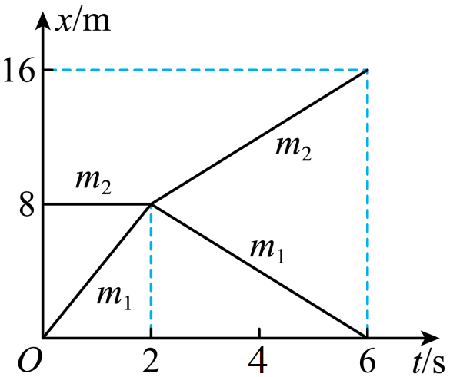
A．碰撞前$$m_{2}$$的速率大于$$m_{1}$$的速率
B．碰撞后$$m_{2}$$的速率大于$$m_{1}$$的速率
C．碰撞后$$m_{2}$$的动量大于$$m_{1}$$的动量
D．碰撞后$$m_{2}$$的动能小于$$m_{1}$$的动能
【答案】C
【难度】0.85
【知识点】x-t图像、动量守恒定律的初步应用
【详解】A．$$x−t$$图像的斜率表示物体的速度，根据图像可知$$m_{1}$$碰前的速度大小为
$$v_{0}=\frac{8}{2}\text{m/s}=4\text{m/s}$$ $$m_{2}$$碰前速度为0，故A错误；
B．两物体正碰后，$$m_{1}$$碰后速度反向，大小为
$$v_{1}=\frac{8}{6−2}\text{m/s}=2\text{m/s}$$ $$m_{2}$$碰后的速度大小为
$$v_{2}=\frac{16−8}{6−2}\text{m/s}=2\text{m/s}$$
碰后两物体的速率相等，故B错误；
C．两小球碰撞过程中满足动量守恒定律，即
$$m_{1}v_{0}=−m_{1}v_{1}+m_{2}v_{2}$$
解得两物体质量的关系为
$$m_{2}=3m_{1}$$
根据动量的表达式$$p=mv$$可知碰后$$m_{2}$$的动量大于$$m_{1}$$的动量，故C正确；
D．根据动能的表达式$$E_{\text{k}}=\frac{1}{2}mv^{2}$$可知碰后$$m_{2}$$的动能大于$$m_{1}$$的动能，故D错误。
故选C。
2．如图a所示，在粗糙的水平地面上有两个大小相同但材质不同的甲、乙物块。t=0时刻，甲物块以速度$$v_{0}=4\text{m/s}$$向右运动，经一段时间后与静止的乙物块发生正碰，碰撞前后两物块运动的v—t图像如图b中实线所示，其中甲物块碰撞前后的图线平行，已知甲物块质量为5kg，乙物块质量为4kg，则（ ）
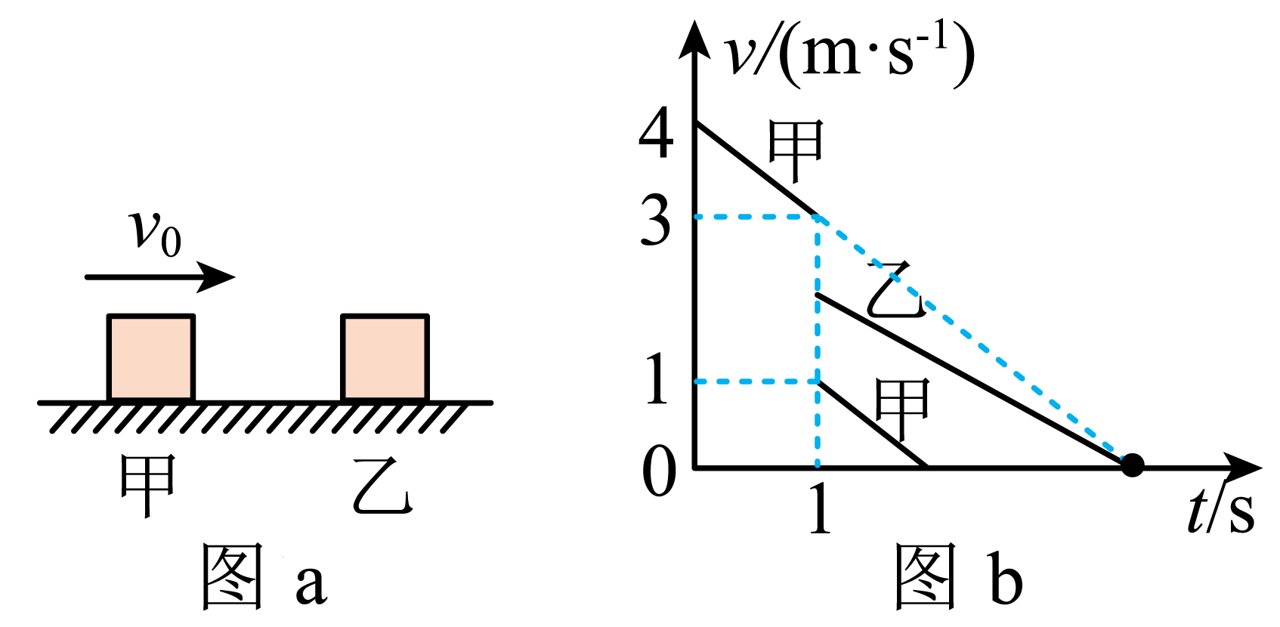
A．此碰撞过程为弹性碰撞
B．碰后瞬间乙物块速度为2.5m/s
C．碰后乙物块移动的距离为3.5m
D．碰后甲、乙两物块所受摩擦力之比为6∶5
【答案】B
【难度】0.65
【知识点】非完全弹性碰撞问题
【详解】AB．碰撞前甲的速度为3m/s，碰撞后甲的速度为1m/s，根据动量守恒
$$m_{1}v=m_{1}v_{1}+m_{2}v_{2}$$
代入数据得，碰后瞬间乙物块速度为
$$v_{2}=2.5\text{m/s}$$
碰撞前系统动能为
$$E_{\text{k1}}=\frac{1}{2}m_{1}v^{2}=22.5\text{J}$$
碰撞后系统动能为
$$E_{\text{k2}}=\frac{1}{2}m_{1}v_{1}^{2}+\frac{1}{2}m_{1}v_{2}^{2}=15\text{J}$$
则此碰撞为非弹性碰撞，A错误，B正确；
C．碰撞前，甲做匀减速运动，加速度大小为
$$a_{1}=\frac{4−3}{1}{\text{m/s}}^{\text{2}}=1{\text{m/s}}^{\text{2}}$$
可知，甲速度为零的时刻为$$t=4\text{s}$$。图像面积等于位移，则碰后乙物块移动的距离为
$$x=\frac{1}{2}×\left(4−1\right)×2.5\text{m}=3.75\text{m}$$
C错误；
D．乙的加速度大小为
$$a_{2}=\frac{2.5}{4−1}{\text{m/s}}^{\text{2}}=\frac{5}{6}{\text{m/s}}^{\text{2}}$$
碰后甲、乙两物块所受摩擦力之比为
$$f_{1}:f_{2}=m_{1}a_{1}:m_{2}a_{2}=3:2$$
D错误。
故选B。
3．一弹丸在飞行到距离地面$$5\text{m}$$高时仅有水平速度$$v=1\text{m/s}$$，爆炸成为甲、乙两块水平飞出，甲、乙的质量比为1:4。不计质量损失，取重力加速度$$g=10{\text{m/s}}^{\text{2}}$$，则下列图中两块弹片飞行的轨迹可能正确的是（ ）
A．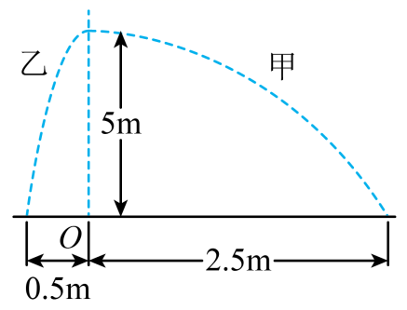 B．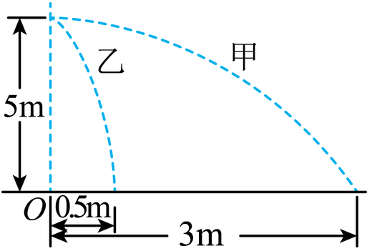
C．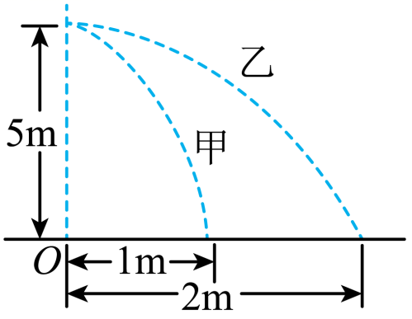 D．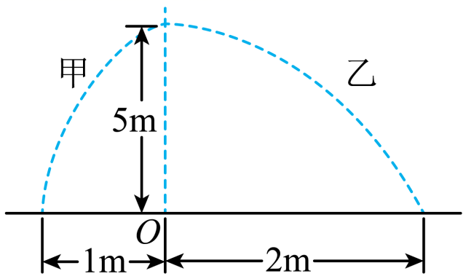
【答案】B
【难度】0.65
【详解】取原来的速度v的方向为正方向，弹丸质量为5m，根据动量守恒有
$$\text{5}mv=mv_{甲}+4mv_{乙}$$
可得
$$v_{甲}+4v_{乙}=5\text{m/s}$$
爆炸后下落的时间为
$$t=\sqrt{\frac{2h}{g}}=1\text{s}$$
由于时间相同，等式两边同乘以时间t，可得水平位移的关系为
$$x_{甲}+4x_{乙}=5\text{m}$$
由题可知，只有B选项满足上述水平位移关系。
故选B。
4．如图所示为高速磁悬浮列车在水平长直轨道上的模拟运行图，8节质量均为m的车厢编组运行，其中1号和8号车厢为动力车厢，且额定功率均为P。列车由静止开始以额定功率2P运行，经过一段时间达到最大速度。列车向左运动过程中，1号车厢会受到前方空气的阻力，假设车厢碰到空气前空气的速度为0，碰到空气后空气的速度立刻与列车速度相同，已知空气密度为$$ρ$$，1号车厢的迎风面积（垂直运动方向上的投影面积）为S。不计其它阻力，忽略其它车厢受到的空气阻力。当列车以额定功率2P向左运行到速度为最大速度的一半时，2号车厢对3号车厢的作用力大小为（ ）
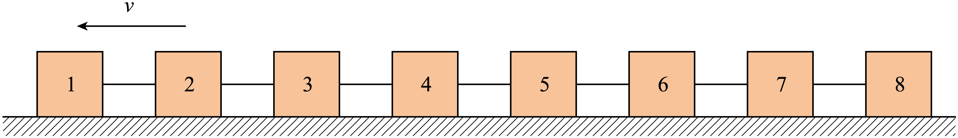
A．$$\frac{21}{10}\sqrt[3]{4P^{2}ρS}$$ B．$$\frac{5}{16}\sqrt[3]{4P^{2}ρS}$$ C．$$\frac{21}{20}\sqrt[3]{P^{2}ρS}$$ D．$$\frac{3}{5}\sqrt[3]{P^{2}ρS}$$
【答案】B
【难度】0.4
【知识点】用动量定理解决流体问题
【详解】设动车的速度为v，动车对空气的作用力为F，对一小段空气柱应用动量定理可得
$$Ft=ρvtSv−0$$
解得
$$F=ρSv^{2}$$
当牵引力等于阻力时，速度达到最大，则
$$2P=Fv_{\text{m}}$$
解得
$$v_{\text{m}}=\sqrt[3]{\frac{2P}{ρS}}$$
当速度达到最大速度一半时，此时速度为
$$v^{'}=\frac{v_{\text{m}}}{2}$$
此时受到的牵引力
$$F_{牵}\text{=}\frac{2P}{v^{'}}$$
解得
$$F_{牵}\text{=}2\sqrt[3]{4P^{2}ρS}$$
此时受到的阻力
$$f=ρS×{(\frac{v_{\text{m}}}{2})}^{2}\text{=}\frac{1}{4}\sqrt[3]{4P^{2}ρS}$$
对整体根据牛顿第二定律
$$F_{牵}\text{-}f\text{=}8ma$$
对3、4、5、6、7、8号车厢，根据牛顿第二定律可得
$$\frac{1}{2}F_{\text{牵}}+F'=6ma$$
联立得
$$F^{'}=\frac{5}{16}\sqrt[3]{4P^{2}ρS}$$
故选B。
5．下列关于动量和动能的说法正确的是（ ）
A．“嫦娥四号”在绕月球做匀速圆周运动过程中，动能和动量都不变
B．“玉兔二号”巡视车绕着陆器匀速转过一圈的过程中，动能和动量都变化
C．“玉兔二号”巡视车在月球表面沿直线匀速短暂巡视过程中动能和动量都不变
D．“嫦娥四号”在发射过程中动能和动量都增大
【答案】CD
【难度】0.65
【知识点】匀速圆周运动的定义、动量和动能的区别与联系
【详解】AB．物体的动量$$p=mv$$是矢量，当物体的速度大小、方向发生变化时，物体的动量也发生变化；物体的动能$$E_{\text{k}}=\frac{1}{2}mv^{2}$$是标量，只要物体的质量和速度的大小不变，动能就不变。“嫦娥四号”绕月球做匀速圆周运动时，速度大小不变，故动能不变；由于速度方向时刻变化，动量时刻变化；“玉兔二号”巡视车绕着陆器做匀速圆周运动时，动能不变，只是动量改变，故AB错误；
C．“玉兔二号”巡视车在月球表面做匀速直线运动时，速度大小和方向都不变，所以动量和动能都不变，故C正确；
D．“嫦娥四号”在发射过程中速度增大，故动能和动量都增大，故D正确。
故选CD。
6．如图所示，物块A的质量$$m=0.1\text{kg}$$，与水平面间的动摩擦因数$$μ=0.25$$，用不可伸长的细线悬挂的小球的质量均为$$m=0.1\text{kg}$$，沿水平方向一字排列，物块A与第1个小球及相邻两小球间的距离均为$$s_{0}=2\text{m}$$，细线长度分别为L₁，L₂，L₃，…，L_{n}（图中只画出三个小球）。开始时，A以大小$$v_{0}=9\text{m/s}$$的速度向右运动，物块A与小球发生的碰撞均为弹性碰撞（碰撞时间极短），碰后小球均恰好能在竖直平面内做完整的圆周运动并再次与物块A发生弹性碰撞，取重力加速度大小$$g=10{\text{m/s}}^{\text{2}}$$，物块A和所有小球均可视为质点，不计空气阻力。下列说法正确的是（ ）
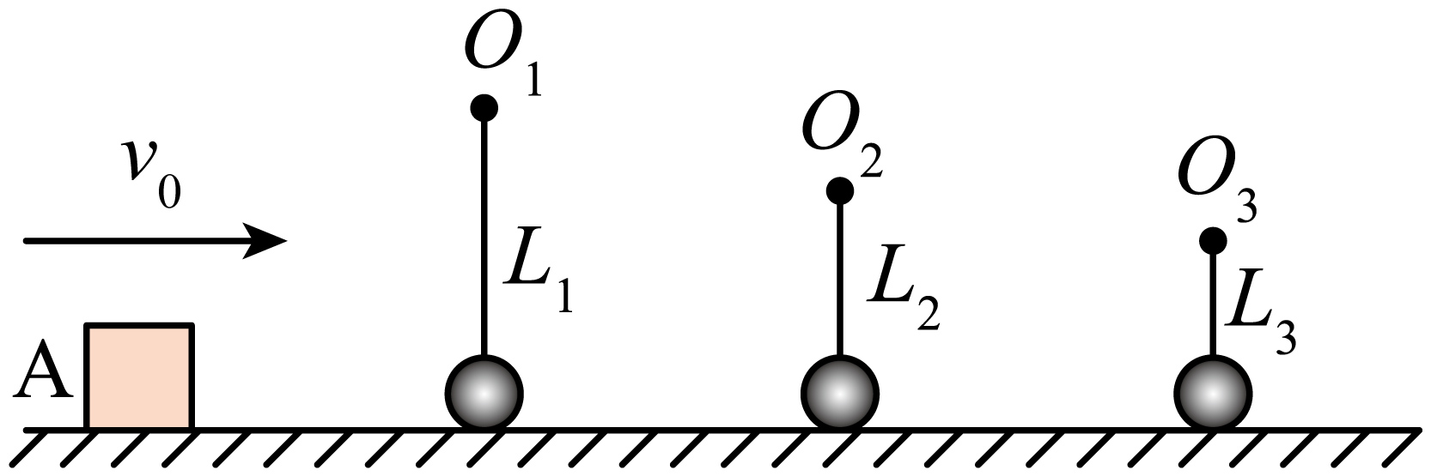
A．物块A能与8个小球碰撞 B．物块A最多能与小球碰撞12次
C．第5个小球的悬线长为1m D．第5个小球的悬线长为0.62m
【答案】AD
【难度】0.65
【知识点】弹性碰撞：动碰静
【详解】AB．根据动量守恒定律得
$$mv_{0}^{}+0=mv_{\text{A}}^{}+mv_{球}^{}$$
根据机械能守恒定律
$$\frac{1}{2}mv_{0}^{2}+0=\frac{1}{2}mv_{\text{A}}^{2}+\frac{1}{2}mv_{球}^{2}$$
解得
$$v_{\text{A}}=0$$
$$v_{球}^{}=v_{0}^{}$$
碰后速度交换，根据动能定理得
$$−μmg⋅ns_{0}=0−\frac{1}{2}mv_{0}^{2}$$
解得
$$n=8.1$$
物块A能与8个小球碰撞，最多碰撞16次，A正确，B错误；
CD．物块运动至第5个小球处的速度为
$$−μmg⋅5s_{0}=\frac{1}{2}mv_{5}^{2}−\frac{1}{2}mv_{0}^{2}$$
碰后速度交换，根据机械能守恒定律得
$$\frac{1}{2}mv_{5}^{2}=\frac{1}{2}mv_{}^{2}+mg⋅2L_{5}$$
根据牛顿第二定律得
$$mg=m\frac{v^{2}}{L_{5}}$$
解得
$$L_{5}=0.62\text{m}$$
C错误，D正确。
故选AD。
7．如图所示，小车与轻质弹簧组成一个弹簧振子在光滑水平面上做简谐运动。当小车以水平向右的速度v₀通过平衡位置时，一小球恰好以大小为 v₀的速度竖直落入小车车厢中的细砂内并立即与小车保持相对静止，已知小车质量是小球质量的 9倍，弹簧振子的周期 T=$$2π\sqrt{\frac{m}{k}}$$，其中k为弹簧的劲度系数，m为弹簧振子的质量，下列说法正确的是（ ）
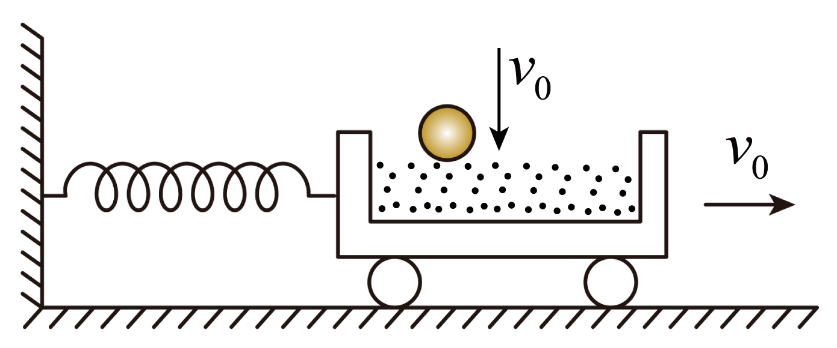
A．小球落入车厢的过程中，小球和小车组成的系统动量守恒
B．小车再次经过平衡位置时的速度大小为$$\frac{9}{10}v_{0}$$
C．小球与小车保持相对静止后，整个弹簧振子的振幅变小
D．小球与小车保持相对静止后，整个弹簧振子的周期变小
【答案】BC
【难度】0.65
【知识点】判断系统动量是否守恒、完全非弹性碰撞、简谐运动的定义及特征
【详解】A．小球落入小车过程中，竖直方向上系统所受合外力不为零，即小球和小车在竖直方向上动量不守恒，应该是水平方向上动量守恒，故A错误；
B．小球落入小车过程中，小球、小车系统水平方向动量守恒可知
$$9mv_{0}=(9m+m)v$$
解得
$$v=\frac{9}{10}v_{0}$$
即小车再次经过平衡位置时的速度大小为$$\frac{9}{10}v_{0}$$，选项B正确；
C．一辆小车与一理想弹簧组成一个弹簧振子在光滑水平面做简谐运动时，设其振幅为A，由系统机械能守恒定律得
$$\frac{1}{2}⋅9mv_{0}^{2}=\frac{1}{2}kA^{2}$$
小球落入小车过程中，小球与小车保持相对静止后的振幅为A′，由系统机械能守恒定律得
$$\frac{1}{2}⋅10mv^{2}=\frac{1}{2}kA^{'2}$$
代入数据联立解得
A′＜A
即小球与小车保持相对静止后，整个弹簧振子的振幅变小，故C正确；
D．小球与小车保持相对静止后，根据弹簧振子的周期公式
$$T=2π\sqrt{\frac{m}{k}}$$
可知弹簧振子的质量增加，弹簧劲度系数未变，所以整个弹簧振子的周期变大，故D错误。
故选BC。
8．为了防止高空坠物对路上行人造成伤害，我国已将高空抛物纳入了法律追责范畴。假设质量为m，长度为l的铝筷从距离地面高h的平台由静止竖直下落，到达地面后刚好全部没入泥土中。不计空气阻力，重力加速度为g。关于筷子下落的整个过程，下列说法正确的是（ ）
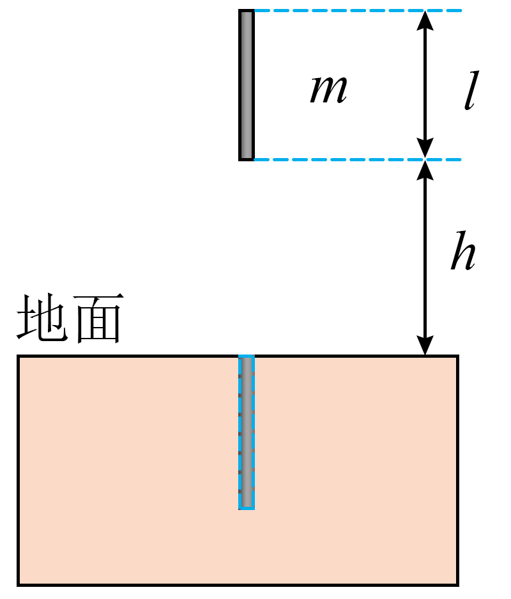
A．筷子所受阻力的冲量大小等于$$m\sqrt{2gh}$$
B．筷子动量的改变量为0
C．筷子克服阻力做功为mgl
D．筷子的机械能减小了$$mg\left(h+l\right)$$
【答案】BD
【难度】0.65
【知识点】动能定理的初步应用、能量守恒定律的初步应用、动量定理的内容
【详解】A．筷子先做自由落体运动落地的速度为$$v$$，可得
$$v=\sqrt{2gh}$$
筷子刚好全部没入泥土中，取向下为正，由动量定理有
$$mgt_{2}−I_{\text{f}}=0−mv$$
解得
$$mgt_{2}+m\sqrt{2gh}=I_{\text{f}}$$
故A错误；
B．筷子从初速度为零，到全部没入泥土中速度减为零，全过程的动量变化量为零，故B正确；
C．对全过程由动能定理有
$$mg(h+l)−W_{\text{f}}=0−0$$
则筷子克服阻力做功为$$mg(h+l)$$，故C错误；
D．根据能量守恒定律可知，筷子克服阻力做功表示机械能减少了$$mg(h+l)$$，故D正确。
故选BD。
二、非选择题：本题共4小题，共52分.
9．如图甲所示为一种摆式摩擦因数测量仪，它可测量轮胎与地面间的动摩擦因数，其主要部件有：底部固定有轮胎橡胶片的摆锤和连接摆锤的细杆。摆锤的质量为m，细杆可绕转轴O在竖直平面内自由转动，摆锤重心到O点距离为L。测量时，测量仪固定于水平地面，将摆锤从与O等高的位置处由静止释放．摆锤下摆到最低点附近时，橡胶片紧压地面擦过一小段距离，之后继续摆至与竖直方向成θ角的最高位置。若某次测量过程中，测得$$m=20.0\text{kg}，L=1.60\text{m}，θ=59.3°$$，传感器（连接计算机，未画出）测得摆锤对地面的压力$$F_{N}$$随时间t的变化规律如图乙所示。已知重力加速度为$$g=9.80{\text{m/s}}^{2}，cos59.3°≈0.510$$。
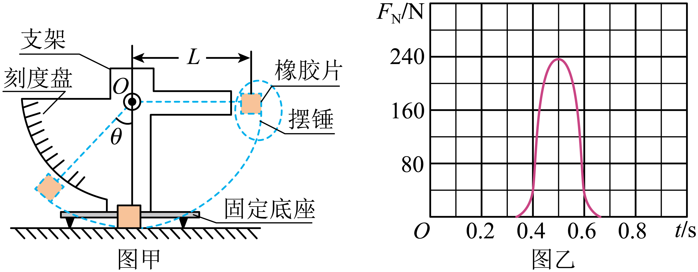
(1)摆锤与地面接触前瞬间的动量大小为______kg·m/s，摆锤离开地面后瞬间的动量大小为______kg·m/s（保留三位有效数字）；
(2)摆锤与地面接触挤压的时间内，摆锤对地面的压力的冲量大小约为______N·S；
(3)橡胶片与地面之间的动摩擦因数为______；
(4)关于本实验的误差来源，你认为有_______（至少写一条）。
【答案】(1) 112 78.4
(2)40
(3)0.84
(4)见解析
【难度】0.65
【知识点】动能定理的表述及其推导过程、动量定理的内容
【详解】（1）[1] [2]由机械能守恒可知，摆锤与地面接触前瞬间的速度大小为
$$v_{1}=\sqrt{2gL}=5.6\text{m/s}$$
摆锤离开地面后瞬间的速度大小为
$$v_{2}=\sqrt{2gL(1−cos{59.3}^{∘})}=3.92\text{m/s}$$
故摆锤与地面接触前后的动量大小分别为
$$\begin{aligned}P_{1}=mv_{1}=112\text{Kg}⋅\text{m/s} \\ P_{2}=mv_{2}=78.4\text{Kg}⋅\text{m/s}\end{aligned}$$
（2）图乙中图线与横轴所围面积约为10个格子的面积，故摆锤对地面的压力的冲量大小约为
$$I_{\text{N}}=∑F_{\text{N}}Δt=40\text{N}⋅\text{s}$$
（3）对摆锤，由水平方向的动量定理
$$I_{\text{f}}=−∑μF_{\text{N}}Δt=mv_{2}−mv_{1}$$
解得
$$μ=0.84$$
（4）引起实验误差的可能原因有：细杆质量相对摆锤质量不够小，不可忽略，故细杆重力势能减小、动能增加；转轴处摩擦不太小，会引起摩擦损耗；摆锤在最低点运动了一段距离，这段距离不能视为一个点；这三个因素都对最低点速度大小的计算构成影响。坐标纸格子较大，导致数格子数目来计算压力的冲量时误差较大。
10．人们有时用“打夯”的方式把松散的地面夯实。设某次打夯符合以下模型：两人同时通过绳子对重物各施加一个力，力的大小均为F，方向都与竖直方向成θ角，重物从地面由静止开始竖直向上加速，运动至离地面高H时人停止施力，此后重物继续上升一段时间后自由下落把地面砸深为h。已知重物的质量为m，重力加速度为g，忽略空气阻力。求：
（1）重物刚落地时的速度大小；
（2）重物对地面的平均冲击力大小。
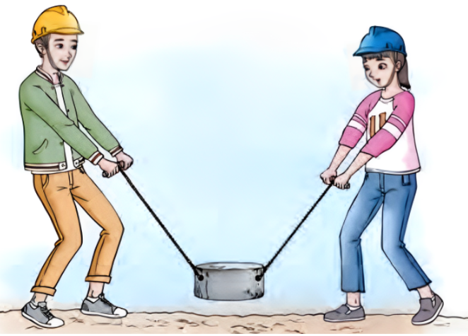
【答案】（1）$$2\sqrt{\frac{FHcosθ}{m}}$$；（2）$$\frac{2FHcosθ}{h}+mg$$
【难度】0.65
【知识点】动能定理的初步应用、动量定理的内容
【详解】（1）两根绳子对重物的合力
$$F_{合}=2Fcosθ$$
重物从上升到最终到地面，根据动能定理
$$F_{合}H=\frac{1}{2}mv^{2}$$
解得
$$v=2\sqrt{\frac{FHcosθ}{m}}$$
（2）重物落到地面后，根据速度位移公式
$$2ah=v^{2}$$
解得
$$a=\frac{2FHcosθ}{mh}$$
则，重物与地面作用时间为
$$t=\frac{v}{a}=h\sqrt{\frac{m}{FHcosθ}}$$
设地面对重物的平均作用力为F₁，取竖直向上为正方向，对重物根据动量定理
$$（F_{1}−mg）t=0−（−mv）$$
解得
$$F_{1}=\frac{2FHcosθ}{h}+mg$$
根据牛顿第三定律，重物对地面的平均冲击力大小等于地面对重物的平均作用力
$$F^{′}=F_{1}=\frac{2FHcosθ}{h}+mg$$
11．如图，两个可视为质点的小球A、B之间有一根很短的轻质弹簧，MN是四分之三圆弧轨道，圆心为O，M点与圆心O等高，弹簧一开始处于锁定状态。某时刻解除对弹簧的锁定，小球A、B被弹开，B球恰能到达最高点N，A球能到达的最高点与N点等高。已知A球的质量为m，弹簧的长度可忽略，圆弧轨道的半径为R，重力加速度为g，不计一切摩擦和空气阻力。求：
（1）B球的质量。
（2）弹簧处于锁定状态时的弹性势能。
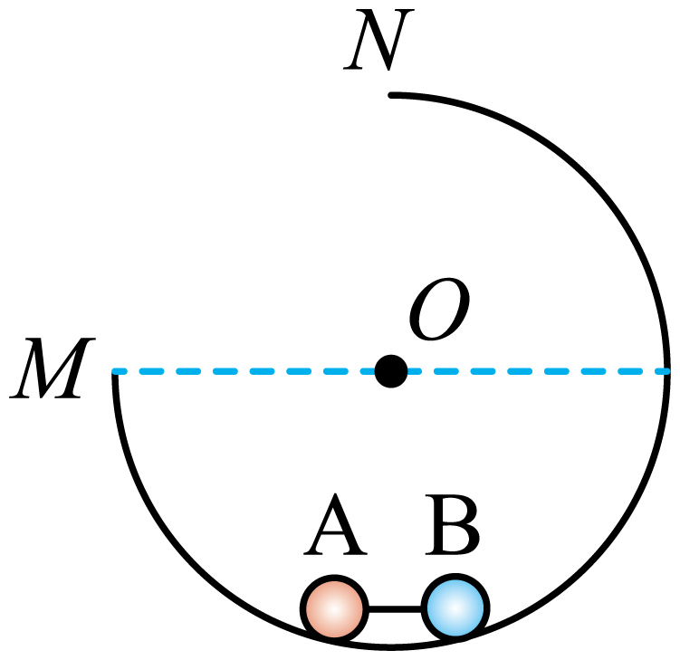
【答案】（1）$$\frac{2\sqrt{5}}{5}$$m；（2）（$$2+\sqrt{5}$$）mgR
【难度】0.65
【知识点】滑块弹簧模型
【详解】（1）设A、B两球刚离开弹簧时的速度大小分别为$$v_{A}$$、$$v_{B}$$，B球到达最高点时的速度大小为$$v$$，对于A球，根据机械能守恒定律，有
$$\frac{1}{2}mv_{A}^{2}=mg·2R$$
解得
$$v_{A}＝2\sqrt{gR}$$
对B球，在最高点时有
$$m_{B}g＝\frac{m_{B}v^{2}}{R}$$
根据机械能守恒定律，有
$$\frac{1}{2}m_{B}v^{2}-2m_{B}gR=\frac{1}{2}m_{B}v_{B}^{2}$$
联立解得
$$v_{B}=\sqrt{5gR}$$
根据动量守恒定律，有
$$mv_{A}＝m_{B}v_{B}$$
解得
$$m_{B}=\frac{2\sqrt{5}}{5}m$$
（2）根据能量守恒定律，弹簧处于锁定状态时的弹性势能
$$E_{p}=\frac{1}{2}mv_{A}^{2}+\frac{1}{2}m_{B}v_{B}^{2}=(2+\sqrt{5})mgR$$
12．如图所示，在光滑水平面上有一辆质量$$M=1\text{kg}$$的小车，小车左边部分为半径$$R=1.2\text{m}$$的四分之一光滑圆弧轨道，轨道末端平滑连接一长度$$L=3.8\text{m}$$的水平粗糙面，粗糙面右端是一挡板。有一个质量为$$m=0.5\text{kg}$$的小物块（可视为质点）从小车左侧圆弧轨道顶端A点静止释放，小物块和小车在粗糙区域的滑动摩擦因数$$μ=0.06$$，小物块与挡板的碰撞无机械能损失，重力加速度$$g=10{\text{m/s}}^{2}$$，求：
（1）小物块运动到圆弧末端时速度大小；
（2）物块从圆弧末端到与右侧挡板发生第一次碰撞经历的时间；
（3）小物块将与小车右端发生多次碰撞最终相对小车静止，求：
①求整个运动过程中，小物块与小车因摩擦产生的热量；
②求整个运动过程中小车发生的位移。
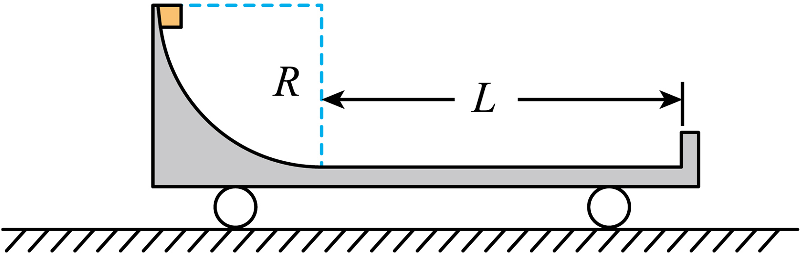
【答案】（1）$$v_{1}=4\text{m/s}$$；（2）$$t_{1}=\frac{2}{3}\text{s}$$；（3）①$$Q=6\text{J}$$；②$$x_{2}=\frac{4}{3}\text{m}$$，方向水平向左
【难度】0.4
【知识点】两物体多次碰撞问题
【详解】（1）物块和小车组成的系统水平方向动量守恒。设物块刚滑上B点时的速度大小为$$v_{1}$$，此时小车的速度大小为$$v_{2}$$，由动量守恒定律有
$$0=mv_{1}−Mv_{2}$$
由机械能守恒定律有
$$mgR=\frac{1}{2}mv_{1}^{2}+\frac{1}{2}Mv_{2}^{2}$$
解得
$$v_{1}=4\text{m/s}$$，$$v_{2}=2\text{m/s}$$
（2）设物块与挡板撞击时速度为$$v_{3}$$，小车速度为$$v_{4}$$，由水平方向动量守恒得
$$0=mv_{3}−Mv_{4}$$
由能量守恒定律得
$$mgR=\frac{1}{2}mv_{3}^{2}+\frac{1}{2}Mv_{4}^{2}+μmgL$$
解得
$$v_{3}=3.6\text{m/s}$$
又有
$$μmg=ma_{1}$$
可得
$$a_{1}=0.6{\text{m/s}}^{2}$$
由运动学公式有
$$v_{3}=v_{1}−a_{1}t$$
解得
$$t=\frac{2}{3}\text{s}$$
（3）①由于系统水平方向动量守恒，初动量为零，最终物块和小车均静止，由系统能量守恒得
$$Q=mgR$$
解得
$$Q=6\text{J}$$
②设物块在小车BC面上滑动的路程为s，根据动能定理有
$$mgR=μmgs$$
解得
$$s=20\text{m}$$
设物块在小车上表面来回运动的次数为n，满足
$$s=nL+\text{Δ}x$$
当$$n=5$$时
$$\text{Δ}x=1\text{m}$$
即物块将停在离右侧挡板1m处，此时物块和小车同时停止运动，从物块滑下到物块和小车停止运动的整个过程中，物块相对小车发生的位移
$$x_{总}=R+L−\text{Δ}x=4\text{m}$$
选取物块和小车为系统，由于水平方向动量守恒，设物块水平向右发生的位移大小为$$x_{1}$$，小车水平向左发生的位移大小为$$x_{2}$$，有
$$mx_{1}=Mx_{2}$$，$$x_{1}+x_{2}=x_{总}$$
解得
$$x_{2}=\frac{4}{3}\text{m}$$
方向水平向左。
13．如图（a），水平地面上固定有一倾角为$$θ$$的足够长光滑斜面，一质量为$$m$$的滑块锁定在斜面上。$$t=0$$时解除锁定，同时对滑块施加沿斜面方向的拉力$$F$$，$$F$$随时间$$t$$的变化关系如图（b）所示，取沿斜面向下为正方向，重力加速度大小为$$g$$，则滑块（ ）
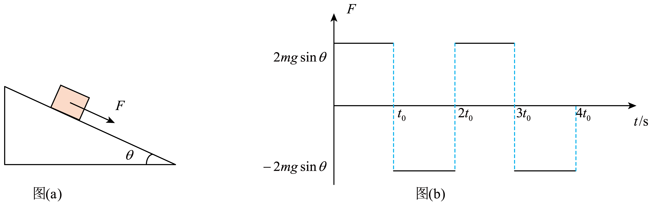
A．在$$0\sim 4t_{0}$$内一直沿斜面向下运动
B．在$$0\sim 4t_{0}$$内所受合外力的总冲量大小为零
C．在$$t_{0}$$时动量大小是在$$2t_{0}$$时的一半
D．在$$2t_{0}\sim 3t_{0}$$内的位移大小比在$$3t_{0}\sim 4t_{0}$$内的小
【答案】AD
【难度】0.65
【知识点】动量定理与v-t图像结合的问题
【详解】根据图像可知当$$F=2mgsinθ$$时，物块加速度为
$$a=\frac{2mgsinθ+mgsinθ}{m}=3gsinθ$$
方向沿斜面向下；当$$F=−2mgsinθ$$时，物块加速度大小为
$$a=\frac{2mgsinθ−mgsinθ}{m}=gsinθ$$
方向沿斜面向上，作出物块$$0\sim 4t_{0}$$内的$$v−t$$图像
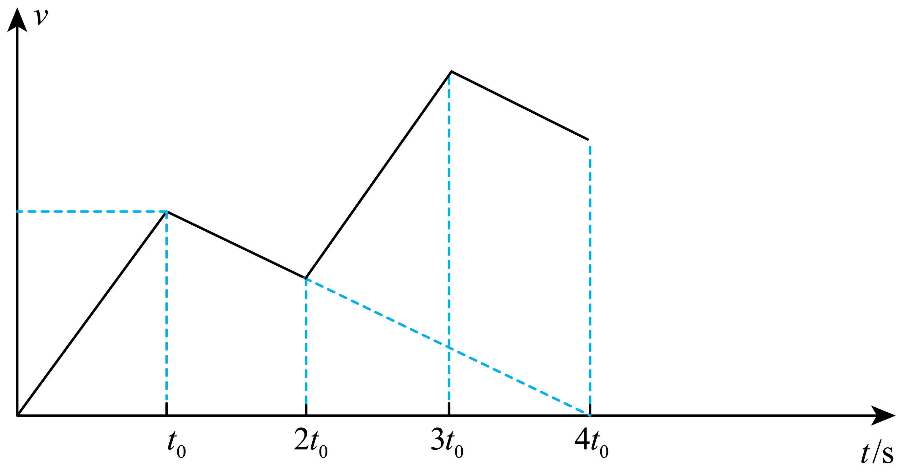
A．根据图像可知$$0\sim 4t_{0}$$，物体一直沿斜面向下运动，故A正确；
B．根据图像可知$$0\sim 4t_{0}$$，物块的末速度不等于0，根据动量定理
$$I_{合}=Δp≠0$$
故B错误；
C．根据图像可知$$t_{0}$$时物块速度大于$$2t_{0}$$时物块的速度，故$$t_{0}$$时动量不是$$2t_{0}$$时的一半，故C错误；
D．$$v−t$$图像与横轴围成的面积表示位移，故由图像可知$$2t_{0}\sim 3t_{0}$$过程物体的位移小于$$3t_{0}\sim 4t_{0}$$的位移，故D正确。
故选AD。
14．如图所示，物块B分别通过轻弹簧、细线与水平面上的物体A左右端相连，整个系统保持静止。已知所有接触面均光滑，弹簧处于伸长状态。剪断细线后（ ）
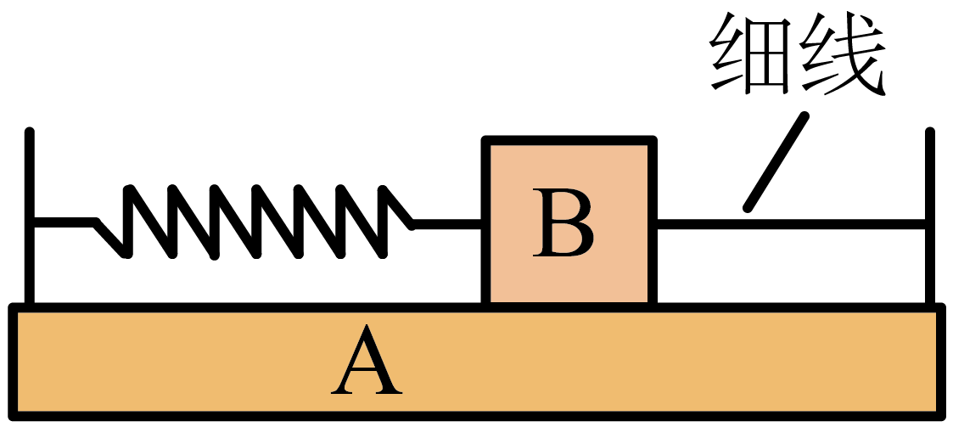
A．弹簧恢复原长时，A的动能达到最大
B．弹簧压缩最大时，A的动量达到最大
C．弹簧恢复原长过程中，系统的动量增加
D．弹簧恢复原长过程中，系统的机械能增加
【答案】A
【难度】0.65
【知识点】机械能守恒定律在弹簧类问题中的应用、判断系统动量是否守恒
【详解】对整个系统分析可知合外力为0，A和B组成的系统动量守恒，得
$$m_{\text{A}}v_{\text{A}}=m_{\text{B}}v_{\text{B}}$$
设弹簧的初始弹性势能为$$E_{\text{p}}$$，整个系统只有弹簧弹力做功，机械能守恒，当弹簧恢复原长时得
$$E_{\text{p}}=\frac{1}{2}m_{\text{A}}{v_{\text{A}}}^{2}+\frac{1}{2}m_{\text{B}}{v_{\text{B}}}^{2}$$
联立得
$$E_{\text{p}}=\frac{1}{2}\left(\frac{{m_{\text{A}}}^{2}}{m_{\text{B}}}+m_{\text{A}}\right){v_{\text{A}}}^{2}$$
故可知弹簧恢复原长时物体A速度最大，此时物体A的动量最大，动能最大。对于系统来说动量一直为零，系统机械能不变。
故选A。
15．如图，坚硬的水平地面上放置一木料，木料上有一个竖直方向的方孔，方孔各侧壁完全相同。木栓材质坚硬，形状为正四棱台，上下底面均为正方形，四个侧面完全相同且与上底面的夹角均为$$θ$$。木栓质量为m，与方孔侧壁的动摩擦因数为$$μ$$。将木栓对准方孔，接触但无挤压，锤子以极短时间撞击木栓后反弹，锤子对木栓冲量为I，方向竖直向下。木栓在竖直方向前进了$$Δ\text{x}$$的位移，未到达方孔底部。若进入的过程方孔侧壁发生弹性形变，弹力呈线性变化，最大静摩擦力约等于滑动摩擦力，则（ ）
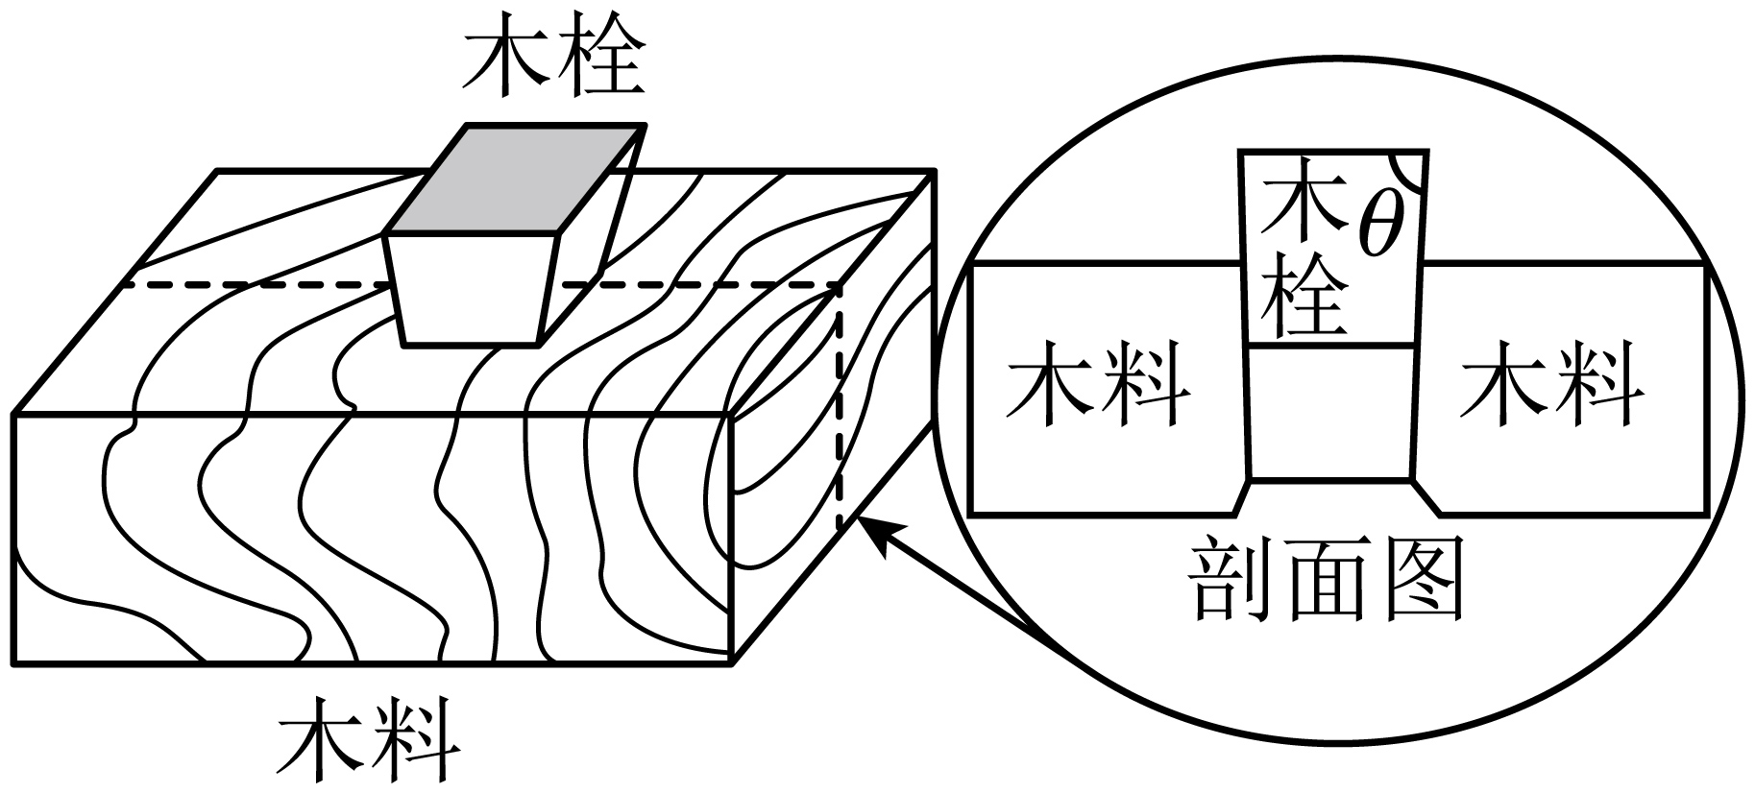
A．进入过程，木料对木栓的合力的冲量为$$−I$$
B．进入过程，木料对木栓的平均阻力大小约为$$\frac{I^{2}}{2mΔx}+mg$$
C．进入过程，木料和木栓的机械能共损失了$$\frac{I^{2}}{2m}+mgΔx$$
D．木栓前进$$Δ\text{x}$$后木料对木栓一个侧面的最大静摩擦力大小约为$$\frac{μ\left(I^{2}+2m^{2}gΔx\right)}{4mΔx(cosθ+μsinθ)}$$
【答案】BD
【难度】0.4
【知识点】能量守恒定律的初步应用、动量定理的内容
【详解】A．锤子撞击木栓到木栓进入过程，对木栓分析可知合外力的冲量为0，锤子对木栓的冲量为I，由于重力有冲量，则木料对木栓的合力冲量不为-I，故A错误；
B．锤子撞击木栓后木栓获得的动能为
$$E_{\text{k}}=\frac{1}{2}mv^{2}=\frac{I^{2}}{2m}$$
木栓进入过程根据动能定理有
$$\left(mg−\overline{f}\right)Δx=0−E_{\text{k}}$$
解得平均阻力为
$$\overline{f}=\frac{I^{2}}{2mΔx}+mg$$
故B正确；
C．木栓进入过程损失的动能与重力势能，一部分转化为系统内能另一部分转化为木栓的弹性势能，
$$\frac{I^{2}}{2m}+mgΔx>Q=E_{损}$$
故C错误；
D．对木栓的一个侧面受力分析如图
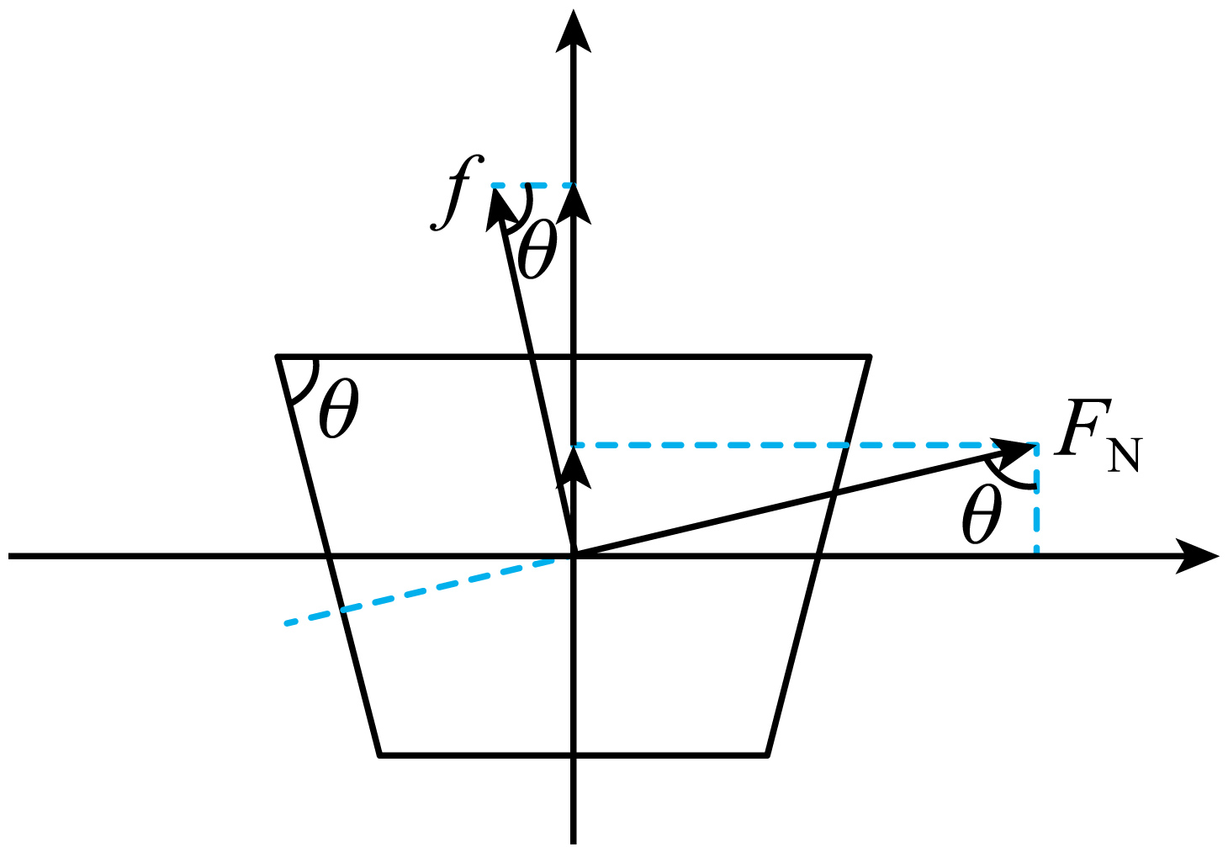
由于方孔侧壁弹力成线性变化，则有
$$\frac{1}{2}\left(fsinθ+F_{\text{N}}cosθ\right)=\frac{1}{4}\overline{f}$$
且根据B选项求得平均阻力
$$\overline{f}=\frac{I^{2}}{2mΔx}+mg$$
又因为
$$f=μF_{\text{N}}$$
联立可得
$$f=\frac{μ\left(I^{2}+2m^{2}gΔx\right)}{4mΔx(cosθ+μsinθ)}$$
故D正确。
故选BD。
16．一倾角为$$30°$$足够大的光滑斜面固定于水平地面上，在斜面上建立Oxy直角坐标系，如图（1）所示。从$$t=0$$开始，将一可视为质点的物块从O点由静止释放，同时对物块施加沿x轴正方向的力$$F_{1}$$和$$F_{2}$$，其大小与时间t的关系如图（2）所示。已知物块的质量为1.2kg，重力加速度g取$$10\text{m}/{\text{s}}^{2}$$，不计空气阻力。则（ ）
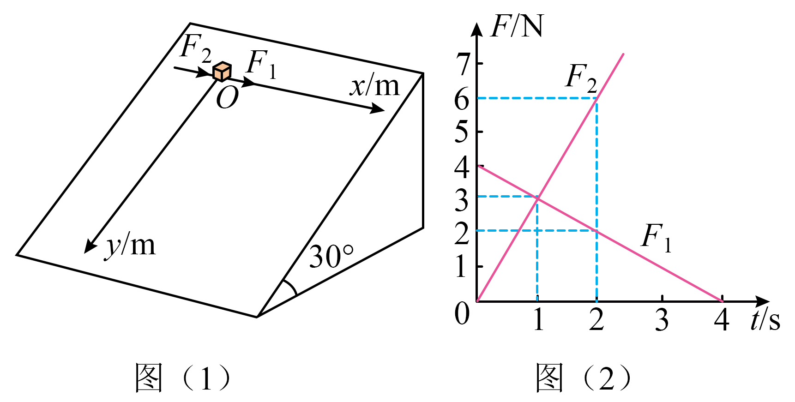
A．物块始终做匀变速曲线运动
B．$$t=1\text{s}$$时，物块的y坐标值为2.5m
C．$$t=1\text{s}$$时，物块的加速度大小为$$5\sqrt{3}\text{m}/{\text{s}}^{2}$$
D．$$t=\text{2s}$$时，物块的速度大小为$$10\sqrt{2}\text{m}/\text{s}$$
【答案】BD
【难度】0.65
【知识点】两个变速直线运动的合成、动量定理的内容
【详解】A．根据图像可得$$F_{1}=4−t$$，$$F_{2}=3t$$，故两力的合力为
$$F=4+2t\left(\text{N}\right)$$
物块在y轴方向受到的力不变为$$mgsin30°$$，x轴方向的力在改变，合力在改变，故物块做的不是匀变速曲线运动，故A错误；
B．在y轴方向的加速度为
$$a_{y}=\frac{mgsin30°}{m}=gsin30°=5{\text{m/s}}^{\text{2}}$$
故$$t=1\text{s}$$时，物块的y坐标值为
$$y=\frac{1}{2}a_{y}t^{2}=2.5\text{m}$$
故B正确；
C．$$t=1\text{s}$$时，$$F=6\text{N}$$，故此时加速度大小为
$$a=\sqrt{{a_{x}}^{2}+{a_{y}}^{2}}=\sqrt{{\left(\frac{6}{1.2}\right)}^{2}+5^{2}}{\text{m/s}}^{\text{2}}=5\sqrt{2}{\text{m/s}}^{\text{2}}$$
故C错误；
D．对x轴正方向，对物块根据动量定理
$$Ft=mv_{x}−0$$
由于F与时间t成线性关系故可得
$$\frac{\left(4+2×0\right)+\left(4+2×2\right)}{2}×2=1.2v_{x}$$
解得
$$v_{x}=10\text{m/s}$$
此时y轴方向速度为
$$v_{y}=gsin30°⋅t=5×2\text{m/s}=10\text{m/s}$$
故此时物块的速度大小为
$$v=\sqrt{{v_{x}}^{2}+{v_{y}}^{2}}=10\sqrt{2}\text{m/s}$$
故D正确。
故选BD。
17．如图甲所示，让两个小球在斜槽末端碰撞来验证动量守恒定律。
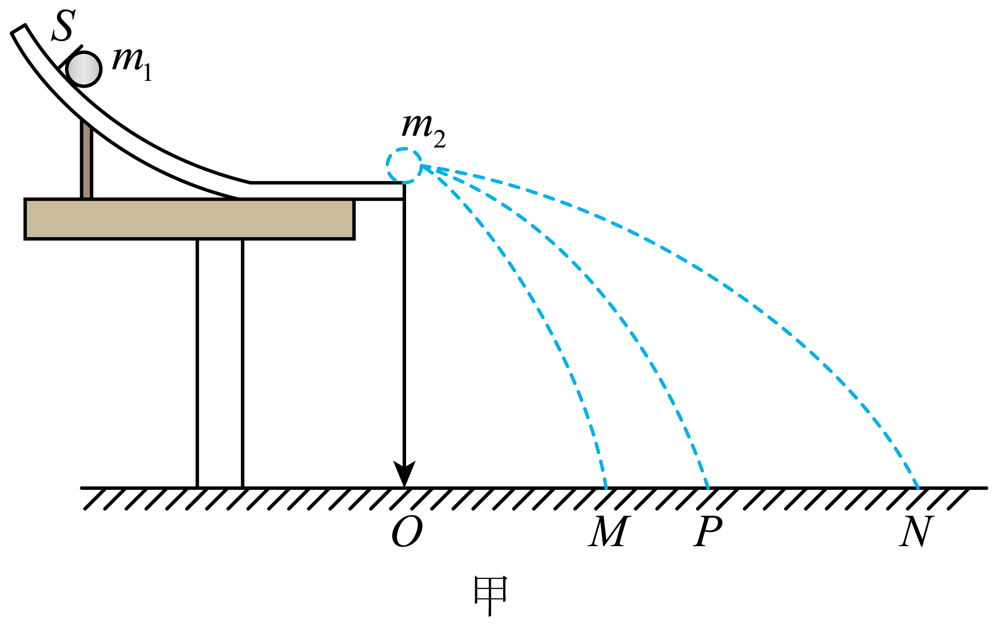
(1)关于本实验，下列做法正确的是_____（填选项前的字母）。
A．实验前，调节装置，使斜槽末端水平
B．选用两个半径不同的小球进行实验
C．用质量大的小球碰撞质量小的小球
(2)图甲中O点是小球抛出点在地面上的垂直投影，首先，将质量为m₁的小球从斜槽上的S位置由静止释放，小球落到复写纸上，重复多次。然后，把质量为m₂的被碰小球置于斜槽末端，再将质量为m₁的小球从S位置由静止释放，两球相碰，重复多次。分别确定平均落点，记为M、N和P（P为m₁单独滑落时的平均落点）。
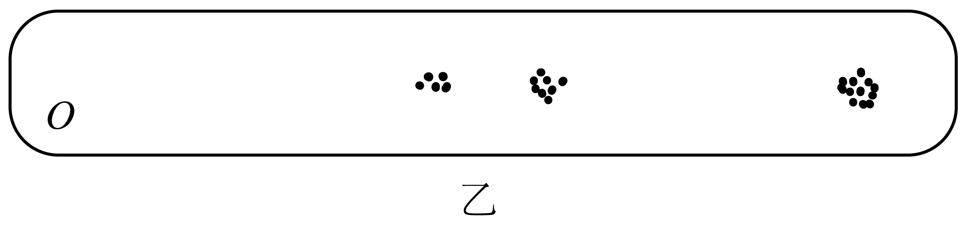
a．图乙为实验的落点记录，简要说明如何确定平均落点_____；
b．分别测出O点到平均落点的距离，记为OP、OM和ON。在误差允许范围内，若关系式_____成立，即可验证碰撞前后动量守恒。
(3)受上述实验的启发，某同学设计了另一种验证动量守恒定律的实验方案。如图丙所示，用两根不可伸长的等长轻绳将两个半径相同、质量不等的匀质小球悬挂于等高的O点和O′点，两点间距等于小球的直径。将质量较小的小球1向左拉起至A点由静止释放，在最低点B与静止于C点的小球2发生正碰。碰后小球1向左反弹至最高点A′，小球2向右摆动至最高点D。测得小球1，2的质量分别为m和M，弦长AB = l₁、A′B = l₂、CD = l₃。
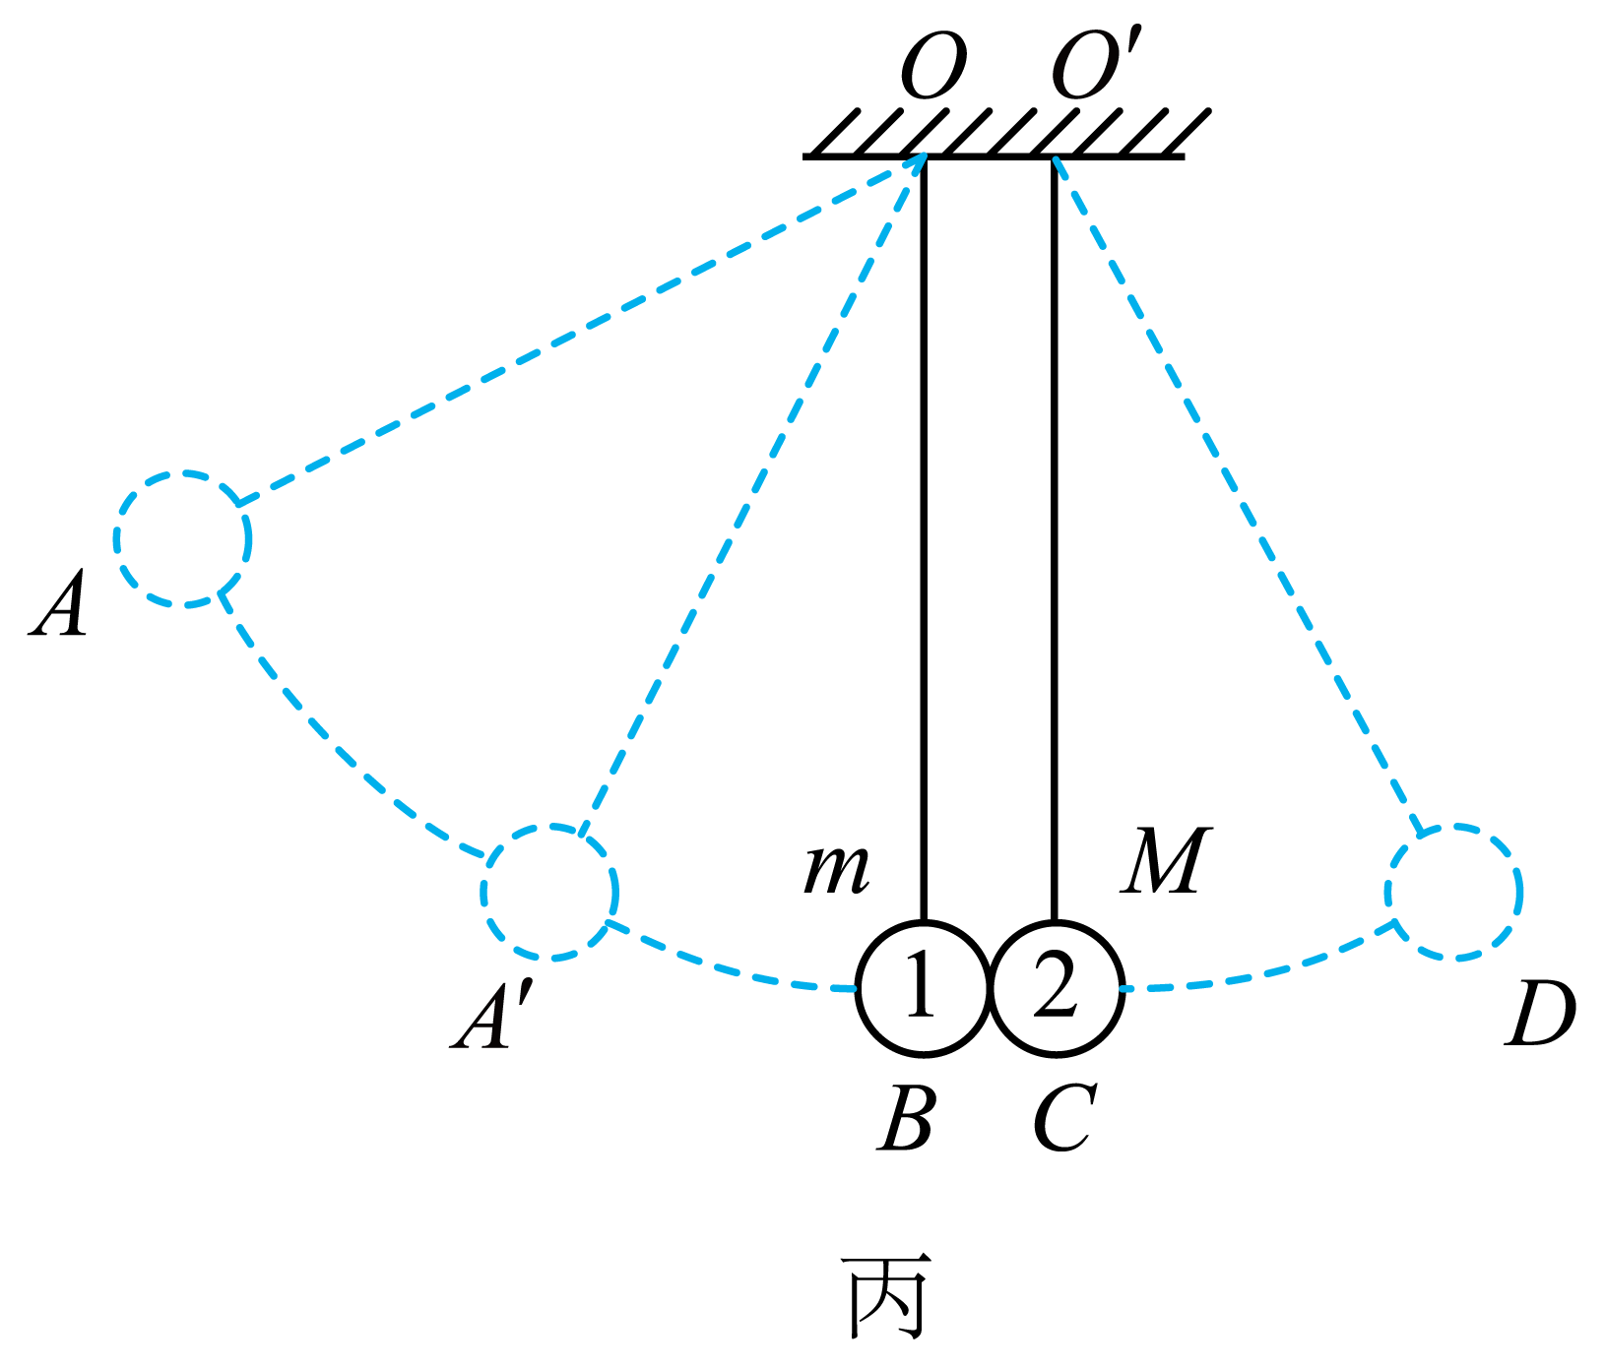
推导说明，m、M、l₁、l₂、l₃满足_____关系即可验证碰撞前后动量守恒。
【答案】(1)AC
(2) 用圆规画圆，尽可能用最小的圆把各个落点圈住，这个圆的圆心位置代表平均落点 m₁OP = m₁OM＋m₂ON
(3)ml₁ = −ml₂＋Ml₃
【难度】0.4
【知识点】平抛后落在水平面验证动量守恒定律、利用悬挂小球碰撞验证动量守恒定律
【详解】（1）A．实验中若使小球碰撞前、后的水平位移与其碰撞前，后速度成正比，需要确保小球做平抛运动，即实验前，调节装置，使斜槽末端水平，故A正确；
B．为使两小球发生的碰撞为对心正碰，两小球半径需相同，故B错误；
C．为使碰后入射小球与被碰小球同时飞出，需要用质量大的小球碰撞质量小的小球，故C正确。
故选AC。
（2）[1]用圆规画圆，尽可能用最小的圆把各个落点圈住，这个圆的圆心位置代表平均落点。
[2]碰撞前、后小球均做平抛运动，由$$h=\frac{1}{2}gt^{2}$$可知，小球的运动时间相同，所以水平位移与平抛初速度成正比，所以若
m₁OP = m₁OM＋m₂ON
即可验证碰撞前后动量守恒。
（3）设轻绳长为L，小球从偏角θ处静止摆下，摆到最低点时的速度为v，小球经过圆弧对应的弦长为l，则由动能定理有
$$mgL(1−cosθ)=\frac{1}{2}mv^{2}$$
由数学知识可知
$$\text{sin}\frac{θ}{2}=\frac{l}{2L}$$
联立两式解得
$$v=l\sqrt{\frac{g}{L}}$$
若两小球碰撞过程中动量守恒，则有
mv₁ = −mv₂＋Mv₃
又有
$$v_{1}=l_{1}\sqrt{\frac{g}{L}}$$，$$v_{2}=l_{2}\sqrt{\frac{g}{L}}$$，$$v_{3}=l_{3}\sqrt{\frac{g}{L}}$$
整理可得
ml₁ = −ml₂＋Ml₃
18．某同学用如图所示的装置验证动量守恒定律。将斜槽轨道固定在水平桌面上，轨道末段水平，右侧端点在水平木板上的垂直投影为O，木板上叠放着白纸和复写纸。实验时先将小球a从斜槽轨道上Q处由静止释放，a从轨道右端水平飞出后落在木板上；重复多次，测出落点的平均位置P与O点的距离$$x_{P}$$，将与a半径相等的小球b置于轨道右侧端点，再将小球a从Q处由静止释放，两球碰撞后均落在木板上；重复多次，分别测出a、b两球落点的平均位置M、N与O点的距离$$x_{M}$$、$$x_{N}$$。
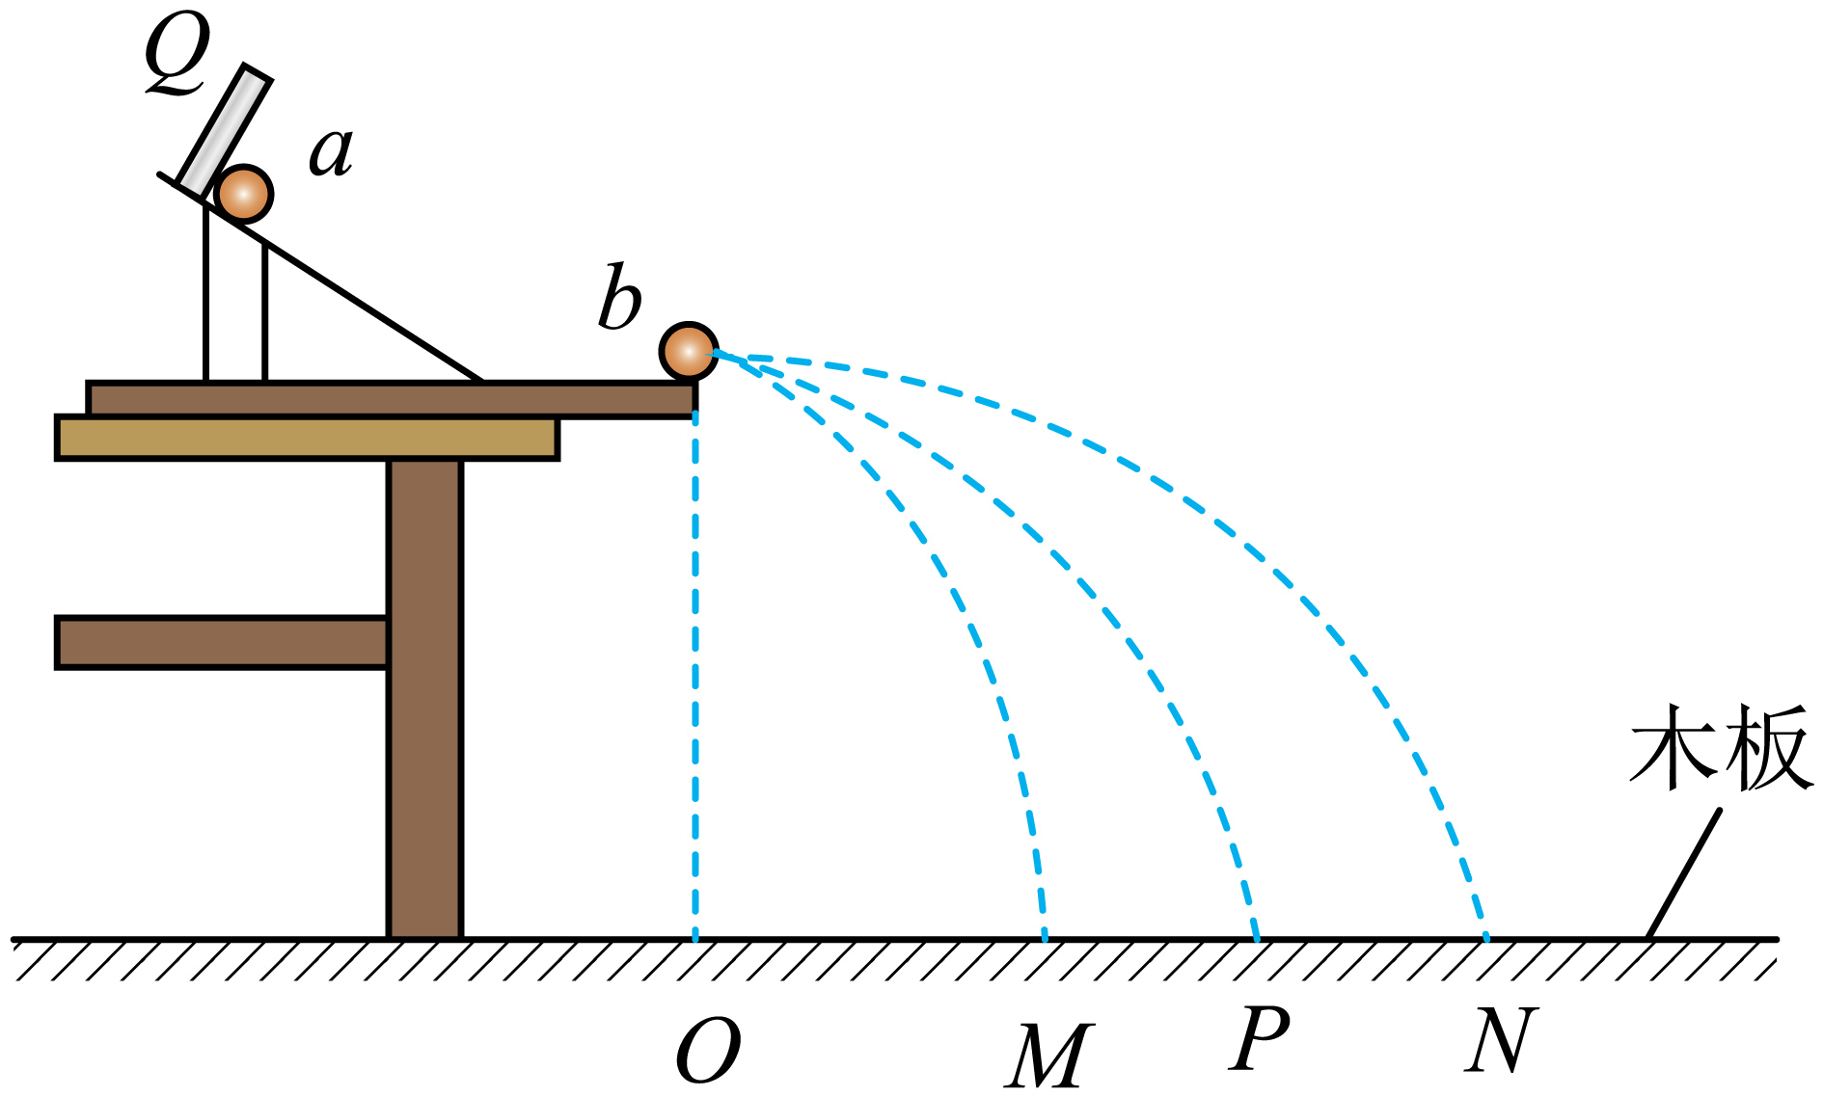
完成下列填空：
(1)记a、b两球的质量分别为$$m_{a}$$、$$m_{b}$$，实验中须满足条件$$m_{a}$$______$$m_{b}$$（填“>”或“<”）；
(2)如果测得的$$x_{P}$$、$$x_{M}$$、$$x_{N}$$、$$m_{a}$$和$$m_{b}$$在实验误差范围内满足关系式______，则验证了两小球在碰撞中满足动量守恒定律。实验中，用小球落点与O点的距离来代替小球水平飞出时的速度，依据是______。
【答案】(1)>
(2) $$m_{a}x_{P}=m_{a}x_{M}+m_{b}x_{N}$$ 小球离开斜槽末端后做平抛运动，竖直方向高度相同故下落时间相同，水平方向匀速运动直线运动，小球水平飞出时的速度与平抛运动的水平位移成正比。
【难度】0.85
【详解】（1）为了保证小球碰撞为对心正碰，且碰后不反弹，要求$$m_{a}>m_{b}$$；
（2）[1]两球离开斜槽后做平抛运动，由于抛出点的高度相等，它们做平抛运动的时间t相等，碰撞前a球的速度大小
$$v_{0}=\frac{\begin{aligned}x_{P}\end{aligned}}{t}$$
碰撞后a的速度大小
$$v_{a}=\frac{\begin{aligned}x_{M}\end{aligned}}{t}$$
碰撞后b球的速度大小
$$v_{b}=\frac{\begin{aligned}x_{N}\end{aligned}}{t}$$
如果碰撞过程系统动量守恒，则碰撞前后系统动量相等，则
$$m_{a}v_{0}=m_{a}v_{a}+m_{b}v_{b}$$
整理得
$$m_{a}x_{P}=m_{a}x_{M}+m_{b}x_{N}$$
[2]小球离开斜槽末端后做平抛运动，竖直方向高度相同故下落时间相同，水平方向匀速运动直线运动，小球水平飞出时的速度与平抛运动的水平位移成正比。
19．如图，高度$$h=0.8\text{m}$$的水平桌面上放置两个相同物块A、B，质量$$m_{\text{A}}=m_{\text{B}}=0.1\text{kg}$$。A、B间夹一压缩量$$\text{Δ}x=0.1\text{m}$$的轻弹簧，弹簧与A、B不栓接。同时由静止释放A、B，弹簧恢复原长时A恰好从桌面左端沿水平方向飞出，水平射程$$x_{\text{A}}=0.4\text{m}$$；B脱离弹簧后沿桌面滑行一段距离$$x_{\text{B}}=0.25\text{m}$$后停止。A、B均视为质点，取重力加速度$$g=10{\text{m/s}}^{2}$$。求：
（1）脱离弹簧时A、B的速度大小$$v_{\text{A}}$$和$$v_{\text{B}}$$；
（2）物块与桌面间的动摩擦因数μ；
（3）整个过程中，弹簧释放的弹性势能$$ΔE_{\text{p}}$$。
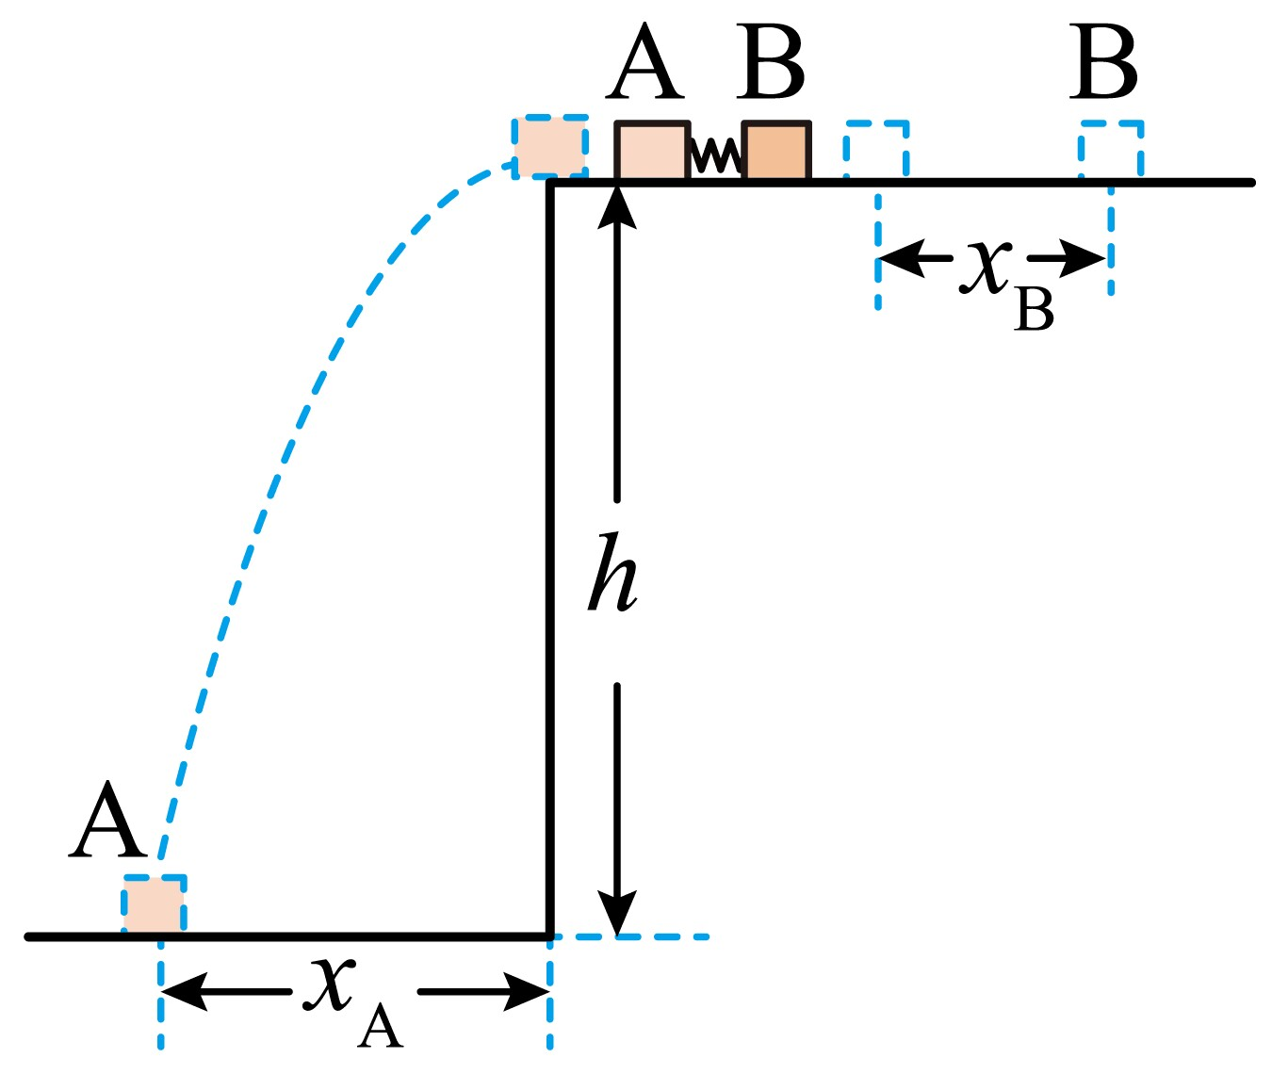
【答案】（1）1m/s，1m/s；（2）0.2；（3）0.12J
【难度】0.65
【知识点】平抛运动速度的计算、动能定理的初步应用、机械能守恒定律在弹簧类问题中的应用、滑块弹簧模型
【详解】（1）对A物块由平抛运动知识得
$$h=\frac{1}{2}gt^{2}$$
$$x_{\text{A}}=v_{\text{A}}t$$
代入数据解得，脱离弹簧时A的速度大小为
$$v_{\text{A}}=1\text{m/s}$$
AB物块质量相等，同时受到大小相等方向相反的弹簧弹力及大小相等方向相反的摩擦力，则AB物块整体动量守恒，则
$$m_{\text{A}}v_{\text{A}}=m_{\text{B}}v_{\text{B}}$$
解得脱离弹簧时B的速度大小为
$$v_{\text{B}}=1\text{m/s}$$
（2）对物块B由动能定理
$$−μm_{\text{B}}gx_{\text{B}}=0−\frac{1}{2}m_{\text{B}}v_{\text{B}}^{2}$$
代入数据解得，物块与桌面的动摩擦因数为
$$μ=0.2$$
（3）弹簧的弹性势能转化为AB物块的动能及这个过程中克服摩擦力所做的功，即
$$ΔE_{\text{p}}=\frac{1}{2}m_{\text{A}}v_{\text{A}}^{2}+\frac{1}{2}m_{\text{B}}v_{\text{B}}^{2}+μm_{\text{A}}gΔx_{\text{A}}+μm_{\text{B}}gΔx_{\text{B}}$$
其中
$$m_{\text{A}}=m_{\text{B}}$$，$$Δx=Δx_{\text{A}}+Δx_{\text{B}}$$
解得整个过程中，弹簧释放的弹性势能
$$ΔE_{\text{p}}=0.12\text{J}$$
20．如图所示，一实验小车静止在光滑水平面上，其上表面有粗糙水平轨道与光滑四分之一圆弧轨道。圆弧轨道与水平轨道相切于圆弧轨道最低点，一物块静止于小车最左端，一小球用不可伸长的轻质细线悬挂于O点正下方，并轻靠在物块左侧。现将细线拉直到水平位置时，静止释放小球，小球运动到最低点时与物块发生弹性碰撞。碰撞后，物块沿着小车上的轨道运动，已知细线长$$L=1.25\text{m}$$。小球质量$$m=0.20\text{kg}$$。物块、小车质量均为$$M=0.30\text{kg}$$。小车上的水平轨道长$$s=1.0\text{m}$$。圆弧轨道半径$$R=0.15\text{m}$$。小球、物块均可视为质点。不计空气阻力，重力加速度g取$$10{\text{m/s}}^{\text{2}}$$。
（1）求小球运动到最低点与物块碰撞前所受拉力的大小；
（2）求小球与物块碰撞后的瞬间，物块速度的大小；
（3）为使物块能进入圆弧轨道，且在上升阶段不脱离小车，求物块与水平轨道间的动摩擦因数$$μ$$的取值范围。
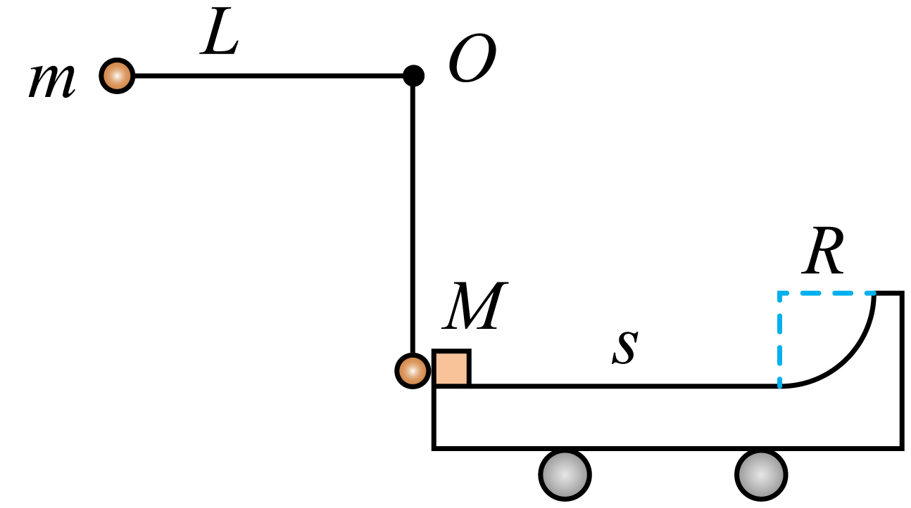
【答案】（1）6N；（2）4m/s；（3）$$0.25≤μ≤0.4$$
【难度】0.65
【知识点】绳/单层轨道模型
【详解】（1）对小球摆动到最低点的过程中，由动能定理
$$mgL=\frac{1}{2}mv_{0}^{2}−0$$
解得
$$v_{0}=5\text{m/s}$$
在最低点，对小球由牛顿第二定律
$$F_{\text{T}}−mg=m\frac{v_{0}^{2}}{L}$$
解得，小球运动到最低点与物块碰撞前所受拉力的大小为
$$F_{\text{T}}=6\text{N}$$
（2）小球与物块碰撞过程中，由动量守恒定律和机械能守恒定律
$$mv_{0}=mv_{1}+Mv_{2}$$
$$\frac{1}{2}mv_{0}^{2}=\frac{1}{2}mv_{1}^{2}+\frac{1}{2}Mv_{2}^{2}$$
解得小球与物块碰撞后的瞬间，物块速度的大小为
$$v_{2}=\frac{2m}{m+M}v_{0}=4\text{m/s}$$
（3）若物块恰好运动到圆弧轨道的最低点，此时两者共速，则对物块与小车整体由水平方向动量守恒
$$Mv_{2}=2Mv_{3}$$
由能量守恒定律
$$\frac{1}{2}Mv_{2}^{2}=\frac{1}{2}×2Mv_{3}^{2}+μ_{1}Mgs$$
解得
$$μ_{1}=0.4$$
若物块恰好运动到与圆弧圆心等高的位置，此时两者共速，则对物块与小车整体由水平方向动量守恒
$$Mv_{2}=2Mv_{4}$$
由能量守恒定律
$$\frac{1}{2}Mv_{2}^{2}=\frac{1}{2}×2Mv_{4}^{2}+μ_{2}Mgs+MgR$$
解得
$$μ_{2}=0.25$$
综上所述物块与水平轨道间的动摩擦因数$$μ$$的取值范围为
$$0.25≤μ≤0.4$$
【点睛】
21．如图所示，桌面上固定有一半径为R的水平光滑圆轨道，M、N为轨道上的两点，且位于同一直径上，P为MN段的中点。在P点处有一加速器（大小可忽略），小球每次经过P点后，其速度大小都增加v₀。质量为m的小球1从N处以初速度v₀沿轨道逆时针运动，与静止在M处的小球2发生第一次弹性碰撞，碰后瞬间两球速度大小相等。忽略每次碰撞时间。求：
（1）球1第一次经过P点后瞬间向心力的大小；
（2）球2的质量；
（3）两球从第一次碰撞到第二次碰撞所用时间。
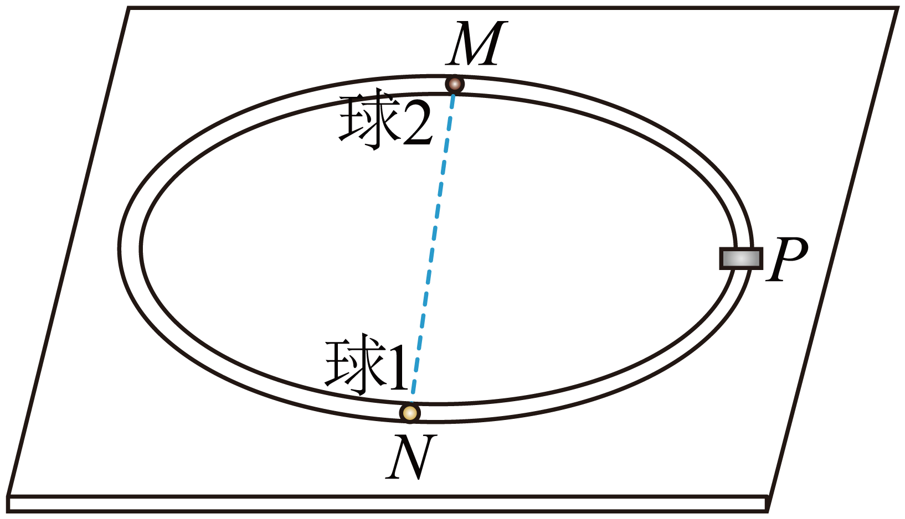
【答案】（1）$$4m\frac{v_{0}^{2}}{R}$$；（2）3m；（3）$$\frac{5πR}{6v_{0}}$$
【难度】0.65
【知识点】向心力的定义及特征、弹性碰撞：动碰静
【详解】（1）球1第一次经过P点后瞬间速度变为2v₀，所以
$$F_{\text{n}}=m\frac{{(2v_{0})}^{2}}{R}=4m\frac{v_{0}^{2}}{R}$$
（2）球1与球2发生弹性碰撞，且碰后速度大小相等，说明球1碰后反弹，则
$$m⋅2v_{0}=−mv+m^{′}v$$
$$\frac{1}{2}m{(2v_{0})}^{2}=\frac{1}{2}mv^{2}+\frac{1}{2}m^{′}v^{2}$$
联立解得
$$v=v_{0}$$，$$m^{′}=3m$$
（3）设两球从第一次碰撞到第二次碰撞所用时间为Δt，则
$$t_{1}=\frac{πR}{2v_{0}}$$
$$v_{0}t_{2}+2v_{0}t_{2}=πR$$
所以
$$Δt=t_{1}+t_{2}=\frac{5πR}{6v_{0}}$$
22．如图所示，水平传送带以5m/s的速度顺时针匀速转动，传送带左右两端的距离为$$3.6\text{m}$$。传送带右端的正上方有一悬点O，用长为$$0.3\text{m}$$、不可伸长的轻绳悬挂一质量为0.2kg的小球，小球与传送带上表面平齐但不接触。在O点右侧的P点固定一钉子，P点与O点等高。将质量为0.1kg的小物块无初速轻放在传送带左端，小物块运动到右端与小球正碰，碰撞时间极短，碰后瞬间小物块的速度大小为$$1\text{m/s}$$、方向水平向左。小球碰后绕O点做圆周运动，当轻绳被钉子挡住后，小球继续绕P点向上运动。已知小物块与传送带间的动摩擦因数为0.5，重力加速度大小$$g=\text{1}0{\text{m/s}}^{\text{2}}$$。
（1）求小物块与小球碰撞前瞬间，小物块的速度大小；
（2）求小物块与小球碰撞过程中，两者构成的系统损失的总动能；
（3）若小球运动到P点正上方，绳子不松弛，求P点到O点的最小距离。
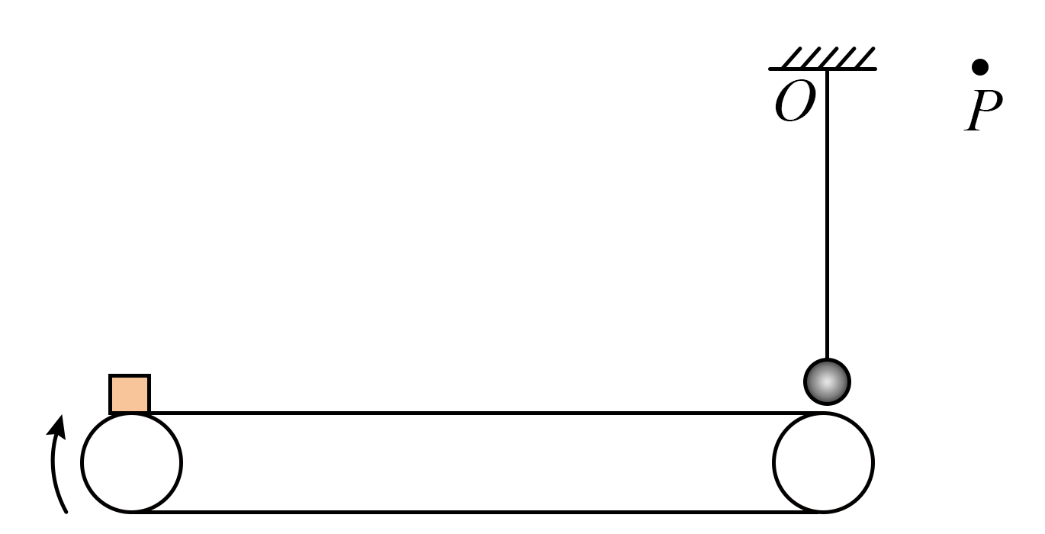
【答案】（1）$$5{\text{m}}/{\text{s}}$$；（2）$$0.3\text{J}$$；（3）$$0.2\text{m}$$
【难度】0.65
【知识点】物块在水平传送带上运动分析、机械能守恒定律在曲线运动中的应用、单次碰撞的多过程问题
【详解】（1）根据题意，小物块在传送带上，由牛顿第二定律有
$$μmg=ma$$
解得
$$a=5{{\text{m}}/{\text{s}}}^{2}$$
由运动学公式可得，小物块与传送带共速时运动的距离为
$$x=\frac{v_{传}^{2}}{2a}=2.5\text{m}<L_{传}=3.6\text{m}$$
可知，小物块运动到传送带右端前与传送带共速，即小物块与小球碰撞前瞬间，小物块的速度大小等于传送带的速度大小$$5{\text{m}}/{\text{s}}$$。
（2）小物块运动到右端与小球正碰，碰撞时间极短，小物块与小球组成的系统动量守恒，以向右为正方向，由动量守恒定律有
$$m_{物}v=m_{物}v_{1}+m_{球}v_{2}$$
其中
$$v=5{\text{m}}/{\text{s}}$$，$$v_{1}=−1{\text{m}}/{\text{s}}$$
解得
$$v_{2}=3{\text{m}}/{\text{s}}$$
小物块与小球碰撞过程中，两者构成的系统损失的总动能为
$$ΔE_{\text{k}}=\frac{1}{2}m_{物}v^{2}−\frac{1}{2}m_{物}v_{1}^{2}−\frac{1}{2}m_{球}v_{2}^{2}$$
解得
$$ΔE_{\text{k}}=0.3\text{J}$$
（3）若小球运动到P点正上方，绳子恰好不松弛，设此时P点到O点的距离为$$d$$，小球在P点正上方的速度为$$v_{3}$$，在P点正上方，由牛顿第二定律有
$$m_{球}g=m_{球}\frac{v_{3}^{2}}{L_{绳}−d}$$
小球从$$O$$点正下方到P点正上方过程中，由机械能守恒定律有
$$\frac{1}{2}m_{球}v_{2}^{2}=\frac{1}{2}m_{球}v_{3}^{2}+m_{球}g\left(2L_{绳}−d\right)$$
联立解得
$$d=0.2\text{m}$$
即P点到O点的最小距离为$$0.2\text{m}$$。
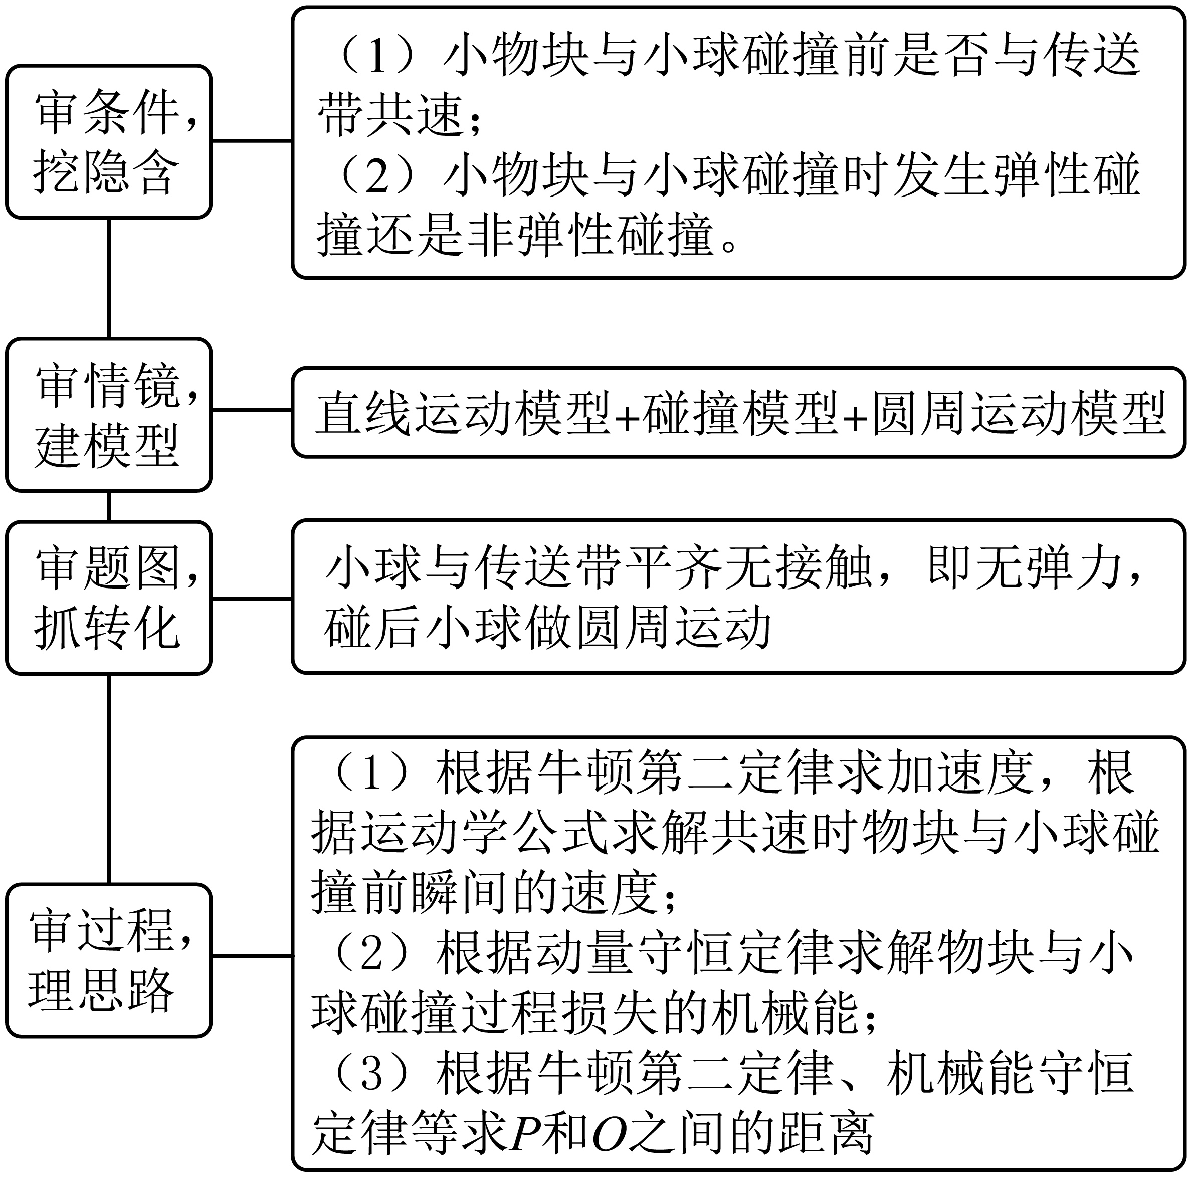
23．一弹射游戏装置竖直截面如图所示，固定的光滑水平直轨道AB、半径为R的光滑螺旋圆形轨道BCD、光滑水平直轨道DE平滑连接。长为L、质量为M的平板紧靠长为d的固定凹槽EFGH侧壁EF放置，平板上表面与DEH齐平。将一质量为m的小滑块从A端弹射，经过轨道BCD后滑上平板并带动平板一起运动，平板到达HG即被锁定。已知R=0.5 m，d=4.4 m，L=1.8 m，M=m=0.1 kg，平板与滑块间的动摩擦因数μ₁=0.6、与凹槽水平底面FG间的动摩擦因数为μ₂。滑块视为质点，不计空气阻力，最大静摩擦力等于滑动摩擦力，重力加速度$$g=10m/s^{2}$$。
（1）滑块恰好能通过圆形轨道最高点C时，求滑块离开弹簧时速度v₀的大小；
（2）若μ₂=0，滑块恰好过C点后，求平板加速至与滑块共速时系统损耗的机械能；
（3）若μ₂=0.1，滑块能到达H点，求其离开弹簧时的最大速度v_{m}。
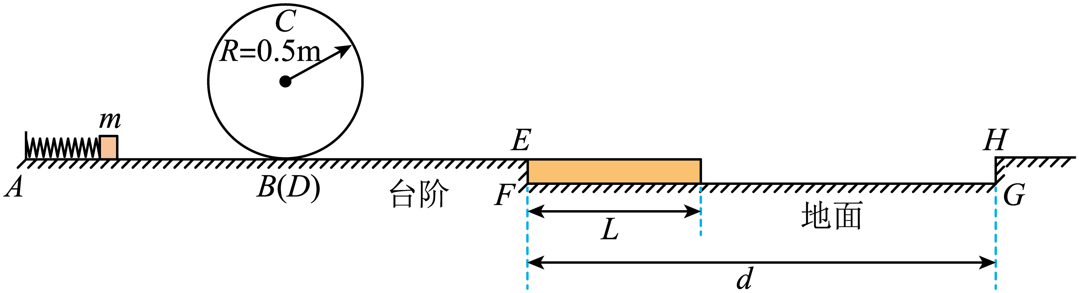
【答案】（1）5m/s；（2）0.625J；（3）6m/s
【难度】0.4
【知识点】无外力接触面光滑的板块模型
【详解】（1）滑块恰好能通过圆形轨道最高点C时
$$mg=\frac{m{v_{C}}^{2}}{R}$$
从滑块离开弹簧到C过程，根据动能定理
$$−2mgR=\frac{1}{2}m{v_{C}}^{2}−\frac{1}{2}m{v_{B}}^{2}$$
解得
$$v_{0}=5\text{m/s}$$
（2）平板加速至与滑块共速过程，根据动量守恒
$$mv_{B}=(M+m)v_{共}$$
根能量守恒
$$ΔE=\frac{1}{2}m{v_{B}}^{2}−\frac{1}{2}(M+m){v_{共}}^{2}$$
解得
$$ΔE=\frac{5}{8}\text{J}$$
（3）若μ₂=0.1，平板与滑块相互作用过程中，加速度分别为
$$a_{1}=μ_{1}g=6{\text{m/s}}^{\text{2}}$$
$$a_{2}=\frac{μ_{1}mg−μ_{2}(M+m)g}{M}=4{\text{m/s}}^{\text{2}}$$
共速后，共同加速度大小为
$$a_{3}=μ_{2}g=1{\text{m/s}}^{\text{2}}$$
考虑滑块可能一直减速直到H，也可能先与木板共速然后共同减速；
假设先与木板共速然后共同减速，则共速过程
$$v=v_{E}−a_{1}t_{1}=a_{2}t_{1}$$
共速过程，滑块、木板位移分别为
$$x_{1}=\frac{v+v_{E}}{2}t_{1}$$
$$x_{2}=\frac{v}{2}t_{1}$$
共速时，相对位移应为
$$Δx=L=x_{1}−x_{2}$$
解得
$$v_{E}=6\text{m/s}$$，$$v=2.4\text{m/s}$$
随后共同减速
$$x_{3}=d−x_{1}=1.88\text{m}$$
到达H速度
$$v_{H}=\sqrt{v^{2}−2a_{3}x_{3}}=\sqrt{2}\text{m/s}$$
说明可以到达H，因此假设成立，若滑块初速度再增大，则会从木板右侧掉落。
24．如图甲所示，质量为M的轨道静止在光滑水平面上，轨道水平部分的上表面粗糙，竖直半圆形部分的表面光滑，两部分在P点平滑连接，Q为轨道的最高点。质量为m的小物块静置在轨道水平部分上，与水平轨道间的动摩擦因数为μ，最大静摩擦力等于滑动摩擦力。已知轨道半圆形部分的半径$$R=0.4\text{m}$$，重力加速度大小$$g=1{\text{0m/s}}^{\text{2}}$$。
（1）若轨道固定，小物块以一定的初速度沿轨道运动到Q点时，受到轨道的弹力大小等于3mg，求小物块在Q点的速度大小v；
（2）若轨道不固定，给轨道施加水平向左的推力F，小物块处在轨道水平部分时，轨道加速度a与F对应关系如图乙所示。
（i）求μ和m；
（ii）初始时，小物块静置在轨道最左端，给轨道施加水平向左的推力$$F=8\text{N}$$，当小物块到P点时撤去F，小物块从Q点离开轨道时相对地的速度大小为7m/s。求轨道水平部分的长度L。
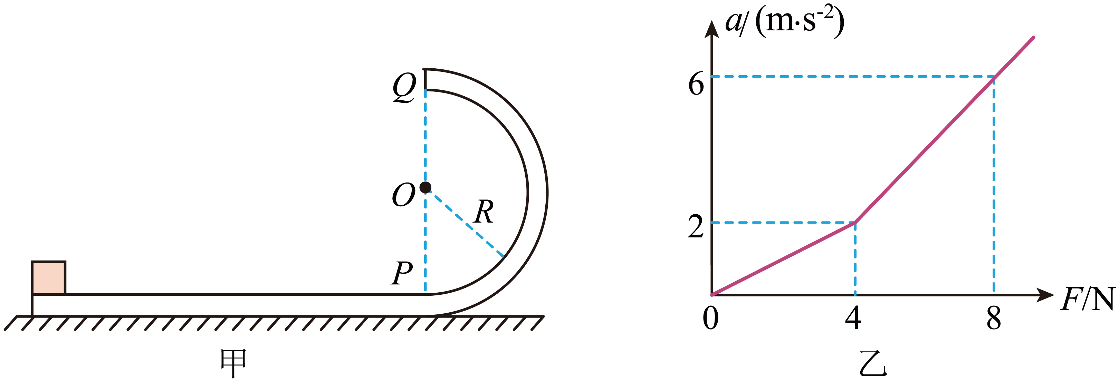
【答案】（1）$$v=\text{4m/s}$$；（2）（i）$$m=1\text{kg}$$，$$μ=0.2$$；（3）$$L=4.5\text{m}$$
【难度】0.65
【知识点】机械能守恒定律在曲线运动中的应用、弹性碰撞：动碰动
【详解】（1）根据题意可知小物块在Q点由合力提供向心力有
$$mg+3mg=m\frac{v^{2}}{R}$$
代入数据解得
$$v=\text{4m/s}$$
（2）（i）根据题意可知当F≤4N时，小物块与轨道是一起向左加速，根据牛顿第二定律可知
$$F=(M+m)a$$
根据图乙有
$$k=\frac{1}{M+m}=0.5{\text{kg}}^{−1}$$
当外力$$F>4\text{N}$$时，轨道与小物块有相对滑动，则对轨道有
$$F−μmg=Ma$$
结合题图乙有
$$a=\frac{1}{M}F−\frac{μmg}{M}$$
可知
$$k=\frac{1}{M}=1{\text{kg}}^{−1}$$
截距
$$b=−\frac{μmg}{M}=−2\text{m}/{\text{s}}^{2}$$
联立以上各式可得
$$M=1\text{kg}$$，$$m=1\text{kg}$$，$$μ=0.2$$
（ii）由图乙可知，当$$F=8\text{N}$$时，轨道的加速度为$$6{\text{m/s}}^{\text{2}}$$，小物块的加速度为
$$a_{2}=μg=2{\text{m/s}}^{\text{2}}$$
当小物块运动到P点时，经过t₀时间，则轨道有
$$v_{1}=a_{1}t_{0}$$
小物块有
$$v_{2}=a_{2}t_{0}$$在小物块到P点到从Q点离开轨道的过程中系统机械能守恒有
$$\frac{1}{2}Mv_{1}^{2}+\frac{1}{2}mv_{2}^{2}=\frac{1}{2}Mv_{3}^{2}+\frac{1}{2}mv_{4}^{2}+2mgR$$
水平方向动量守恒，以水平向左的正方向，则有
$$Mv_{1}+mv_{2}=Mv_{3}+mv_{4}$$
其中，小物块离开Q点时的速度$$v_{4}=7m/s$$,$$v_{3}$$为此时轨道的速度。联立解得
$$t_{0}=\frac{19}{6}\text{s}$$(舍去）
$$t_{0}=1.5\text{s}$$
根据运动学公式有
$$L=\frac{1}{2}a_{1}t_{0}^{2}−\frac{1}{2}a_{2}t_{0}^{2}$$
代入数据解得
$$L=4.5\text{m}$$
25．汽车的安全带和安全气囊是有效保护乘客的装置。
（1）安全带能通过感应车的加速度自动锁定，其原理的简化模型如图甲所示。在水平路面上刹车的过程中，敏感球由于惯性沿底座斜面上滑直到与车达到共同的加速度a，同时顶起敏感臂，使之处于水平状态，并卡住卷轴外齿轮，锁定安全带。此时敏感臂对敏感球的压力大小为$$F_{N}$$，敏感球的质量为m，重力加速度为g。忽略敏感球受到的摩擦力。求斜面倾角的正切值$$tanθ$$。
（2）如图乙所示，在安全气囊的性能测试中，可视为质点的头锤从离气囊表面高度为H处做自由落体运动。与正下方的气囊发生碰撞。以头锤到气囊表面为计时起点，气囊对头锤竖直方向作用力F随时间t的变化规律，可近似用图丙所示的图像描述。已知头锤质量$$M=30\text{kg},H=3.2\text{m}$$，重力加速度大小取$$g=10{\text{m/s}}^{\text{2}}$$。求：
①碰撞过程中F的冲量大小和方向；
②碰撞结束后头锤上升的最大高度。
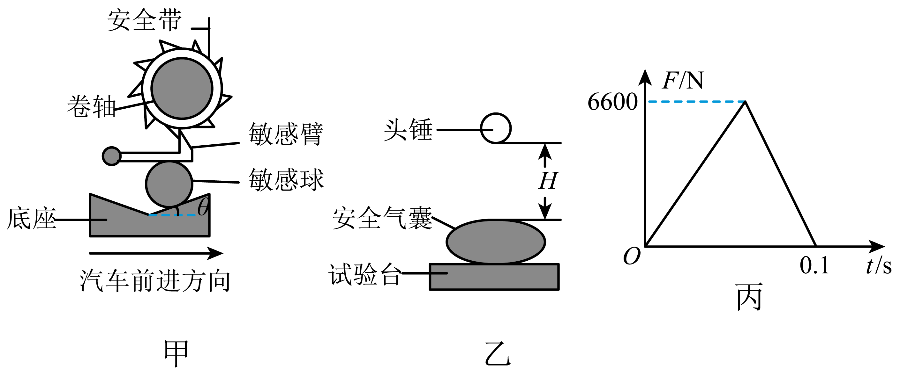
【答案】（1）$$tanθ=\frac{ma}{mg+F_{N}}$$；（2）①330N∙s，方向竖直向上；②0.2m
【难度】0.65
【知识点】牛顿第二定律的初步应用、动量定理的内容
【详解】（1）敏感球受向下的重力mg和敏感臂向下的压力F_{N}以及斜面的支持力N，则由牛顿第二定律可知
$$(mg+F_{N})tanθ=ma$$
解得
$$tanθ=\frac{ma}{mg+F_{N}}$$
（2）①由图像可知碰撞过程中F的冲量大小
$$I_{F}=\frac{1}{2}×0.1×6600\text{N}⋅\text{s}=330\text{N}⋅\text{s}$$
方向竖直向上；
②头锤落到气囊上时的速度
$$v_{0}=\sqrt{2gH}=8\text{m/s}$$
与气囊作用过程由动量定理（向上为正方向）
$$I_{F}−Mgt=Mv−(−Mv_{0})$$
解得
v=2m/s
则上升的最大高度
$$h=\frac{v^{2}}{2g}=0.2\text{m}$$

